齡記中史田制及兵制精讀筆記


課題1 田制與政治興衰
本份筆記以《新探索中國史》6（單元 4）第二版課本 6-82 頁內容為本，目的是幫
助同學在課後自行溫習，扼要地掌握「田制與政治興衰」全課的脈絡和重點。建

議同學參照課本內容和老師指引，並因應個人的學習喜好，對本份筆記再做剪裁整理，編製自己的溫習筆記。

第 1 章 概論：田制發展的特色──從井田制的規畫到均田制的破壞

第 1 節 中國古代田制的發展和特色
中國古代的重農傳統
1

中國以農立國
 華夏民族發源於黃河和長江流域，屬平原民族，多數終生以農業為生，具有刻苦耐勞、安土重遷的天性。

重農思想的形成
 先秦時期的思想家在中國「以農立國」這一傳統的基礎上，提出重農理論，主張社會必須以農為本；並須公平地分配土地，以保障農民的生計。
 這些重農思想成為中國古代的主流社會意識，影響歷代田制的發展。

歷代君主重視農業
 鑑於農業在中國古代社會的重要地位，歷朝君主均十分重視農業的發展，其具體的表現包括親耕藉田、鼓勵農桑、改革田制和遏抑工商業。
歷代田制的主要宗旨和精神
2

為民制產
 指統治者為安定民生，分配生產資源予人民，令他們擁有生產的能力和條件，得以養活一家老少。
 例如周井田制、隋唐均田制授田予民。

耕者有其田
1

 大部分私有土地屬地主所有，農民只能租地耕種，付出多而收入少，造成社會不公平。
 通過田制改革，讓生產者(農民)取得土地所有權，生產的糧食歸自己，鼓勵生產。

遏止土地兼併
 土地兼併是指土地集中到少數富者、地主手中，廣大農民則喪失土地，若情況嚴重，大量農民無以維生，可能釀成動亂。
 歷代田制多有限制土地轉讓和買賣，確保自耕農的土地權益。
歷代田制下土地所有權的變化
3

夏、商、周三代時期
 土地所有權為共主掌握分配，生產者以力役、地租的形式獲得土地使用權。西周的井田制即為典型代表。
 春秋戰國時期，井田制逐漸為土地私有制取代，廣大農戶成為小土地的所有者。

秦、漢至隋、唐時期
 土地私有下，土地所有權趨向集中，影響社會安定和政權穩定。
 歷朝均有提出解決土地兼併的對策，一類是限制私有土地的最大面積，手段較溫和，如西晉占田制，另一類則傾向強制分配、禁止買賣的土地國有制，如北朝、隋、唐的均田制。
 由於不可能收回全國土地分配，上述調整和變革只能延緩土地兼併的擴張速度。

宋至清時期
 唐中葉後，以田畝為本的兩稅法取代以人丁為本的租庸調制，象徵國家放棄干預土地的所有權，放任土地兼併。
 宋元明清「田制不立」，地主階層成為土地主要擁有者，大部分農民喪失田產，成為租種地主土地的佃農。

第 2 節 井田制的規畫和歷史地位
周代施行井田制的背景
1

周室懷柔商人
 殷商雖被推翻，但其殘餘勢力不可輕視，加上周的兵力不足以控制華北地區，故推行授民以田的井田制，以懷柔的方式來防範商人。

封建制度基礎

2

 周初將王畿以外的土地分封予諸侯，諸侯又將食田封予卿大夫，卿大夫則分封其下的士，並透過井田制對農民授田。
 井田制按等級分配土地，是封建制度的經濟基礎。

土地公有傳統
 周人滅商前仍處於氏族部落階段，其土地制度保留着土地公有、共同耕作的性質，故井田制應是在此基礎上發展而來。

農耕技術不發達
 春秋以前，耕作仍以木製農具為主，生產水平較低；西周時仍屬粗放型農業，土地需要定期輪換休耕。
 農業勞動需要集體協作，才能抵禦自然災害，獲得穩定的收成。
周代井田制的內容
2

八家為井
 農民以八戶為一個生產組合，分配「井」字形分割的「一井」土地，面積九百畝。
 井田中間的土地為「公田」，八戶義務耕種，收獲上繳貴族，周圍的土地為「私田」，分由八戶耕種，收獲為農民所有。
 土地肥瘠不一，較差的土地需要休耕；農戶需定期輪換土地以示公平。

公私兼顧，先公後私
 每戶農民可分配私田一百畝，並合力耕種公田一百畝，當中的收穫物即田稅；另需承擔各類徭役、兵役。
 農民要「公事畢，然後敢治私事」。

田界固定
 各家領受的田地均有固定的疆界，不許有所紊亂。
周代井田制示意圖

3

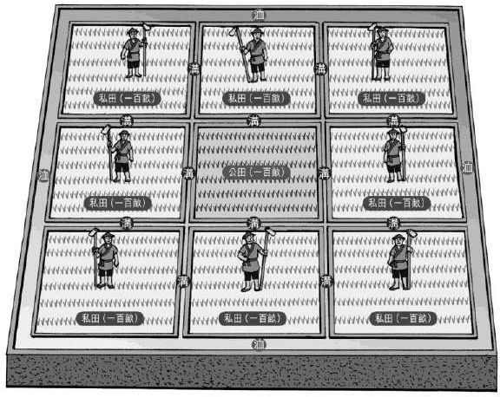

土地不能買賣
 土地所有權歸天子及各級貴族，從事耕種的農民只有使用權，不能買賣。
周代井田制的特色
3

土地王有
 天下土地名義上都屬天子所有，各級貴族及農民只有土地的使用權，體現出「溥天之下，莫非王土」的政治觀念。

為民制產
 井田制向民授田，百姓擁有恆產，只要不違農時，百畝土地的產量可保障一家安居樂業，做到「耕者有其田」。

共同耕作
 周代農耕技術較為落後，故原始氏族社會中公田共耕、集體協作的經營方式，在井田制下依然維持。
 共同耕作養成了守望相助、彼此扶持的社會風氣。

以勞役作地租
 農民以耕作公田為繳納地租的形式。
 「勞役地租」反映古代社會的經濟水平相對落後。

管理複雜
 井田制需定期分配輪換土地，並對農戶耕種公田的勤惰進行監督，工作十分複雜。

水利功能的配合
 井田一詞，大概與水源匯聚有關。
4

 田地與溝洫的佈置相配合，以合理分配水源、協調排水系統，抗禦水旱災害，是井田制的一項特色。
周代井田制的破壞
4

公田共耕制度的蛻變
 西周末年，農民多專注私田的工作，怠於耕作公田，公田共耕制漸趨沒落。
 周宣王不再將王田畫分為公田、私田，只命農民在收穫時畫出相當於原來公田份額的收成作地租，史稱「不藉千畝」。

公田性質的變化
 春秋時代，王權衰弱，周天子所有的土地逐漸變為諸侯及貴族所有；井田制下的私田，亦日漸變為農民真正的私有田產。

私田規模的擴張
 春秋戰國時代，中國農耕技術突飛猛進，農業生產力大為提高，糧食產量成倍地增長，結果促進了人口和勞動力增加，使大量荒地獲得開墾，繼而成為個人的私田。在這情況下，井田制日漸失去生命力。

諸侯實行變法
 諸侯國為富國稱霸，遂順應時勢，尋求變法，例如晉國「作爰田」、魯國「初稅畝」、鄭國子產「作丘賦」等。
 這些賦稅改革以實物地租取代勞役地租，承認私有土地的存在，對井田制造成沉重的打擊。

土地私有制的形成
 春秋末期，井田制已名存實亡；到了戰國時期，土地公有制更是難以維持。
 秦國商鞅正式廢除井田制，開放田地間的阡陌和界限，承認人民的土地所有權，允許土地自由買賣，土地私有制開始形成。
井田制的作用和歷史地位
5

有助鞏固西周統治
 井田制確立的生產模式和經濟條件，有助封建制度順利推行，加強各級貴族的隸屬關係，鞏固西周政權。

保障農民生計
 在農耕技術落後的環境下，井田制土地公有、共同耕作的生產方式，可有利保障農民的基本生計，維持社會穩定。

5

體現傳統倫理觀念
 在井田制下，農民得到溫飽，農戶之間關係密切，彼此守望相助，是理想的和諧社會模式，這奠下中國人深厚的社會倫理觀念。

體現傳統仁政思想
 井田分配土地的方式被美化為「為民制產」的仁政，可化解社會上的矛盾。
 歷代統治者公認井田制為理想的田制，並努力效法，如王莽的王田制、北魏的均田制等。

第 3 節 秦、漢的土地私有制與兼併問題
土地私有的源起
1

私田漸增與稅制改革
 春秋戰國期間，井田制走向崩潰，天下的田地漸由周天子所有變為私有。
 諸侯出於爭霸及增加財政收入的目的，便承認土地私有，並相應在田稅制度上作出改革，實行按畝徵稅。

土地私有合法化
 秦簡公實行「初稅禾」，即不分公田、私田，一律按田畝數徵稅。
 秦孝公任用商鞅變法，廢棄井田制，容許土地自由買賣。
 商鞅又明令斬敵首者可賞爵一級及賞田一頃，導致大批土地擁有者出現。
秦代土地私有制的確立
2

全國私有土地的申報和登記
 秦始皇承襲商鞅以來的土地私有制，容許農民佔有並開墾荒地。
 秦頒發「使黔首自實田」的法令，田地擁有者需向官府申報其田畝數額，按規定繳納稅項，這是中國史上首次進行全國性私有土地的登記，意味著承認土地私有制。

秦確立土地私有制的意義
 秦代土地名義上仍是「六合之內，皇帝之土」，但政府承認土地所有權合法，並依此徵收田租，奠下漢代土地私有制的基礎，成為後世主流。
 秦朝國祚短促，故土地兼併尚未成為突出的社會問題。
西漢土地私有制的發展及土地兼併問題
3

漢初承秦代土地制度
 西漢初經歷長期戰禍，人口劇降，荒地甚多，故土地私有制未導致嚴重的土地兼併問題。
6

 隨着文、景以來國家經濟的復甦，土地兼併現象漸趨加劇，貧富懸殊的情況日益嚴重。

土地兼併出現的基礎
 漢代推行土地私有制，導致日後土地兼併現象出現：
    - 佔田數量無限制：朝廷按田地畝數，向地主徵收土地稅；但沒有限制每人佔田的數量，這為土地兼併者大開方便之門。
    - 佔田量表現社會地位：達官貴人、富商巨賈均多購田產，以顯示其社會地位，土地兼併問題因而日趨嚴重。
    - 天災時農民被迫放棄土地：每當天災發生、農民需要金錢周轉時，便賤賣土地償還債務，導致田地容易集中於少數富商巨賈、地方豪強的手中。

新興勢力加劇土地兼併
 西漢中葉以後，社會上出現了地方豪族及工商巨賈兩種新興勢力，導致土地兼併情況加劇。
    - 地方豪族購置土地：西漢中期以後，士人通過熟讀經學取得高官厚祿，漸漸成為地方上的豪族。他們致力購買田地，以賤價強迫貧下農民賣田。
    - 工商巨賈購置土地：漢初統治者為使經濟盡快復甦，便逐步放寬對商人的遏抑政策，容許他們從事冶鐵、煮鹽等企業，成為巨富。這些商人「以末致富，用本實之」，將工商業利潤投放於農田之上，爭相購買土地。
西漢打擊土地兼併的措施
4

武帝時初議限田
 董仲舒提出「限民名田，以澹淡不足」，即限制個人佔田的數量，抑制豪強，保障缺少田地的人也可擁有田產，藉耕種糊口；不過他沒有提出任何具體建議。

武帝解決土地問題的措施
 武帝頒行「告緡令」，把沒收而來的土地畫歸為「公田」或「官田」；每逢水旱天災時，便將這些公田計口租予貧民耕種。
 全國分為十三州，州設刺史一人，由皇帝直接任免，六項職責中，五項用以監察郡太守、國相及地方官員的施政，餘下一項針對豪強惡霸侵佔田地的行徑。
 這做法對農戶的幫助有限，並未能從根本上解決土地集中的社會問題。

4.2 哀帝解決土地問題的措施
 哀帝在位時，諸侯、官吏、豪強巨賈等坐擁大量田產，百姓無以維生。
 哀帝接納師丹的建議，下令丞相孔光及大司空何武制訂限田之法，規定所有公侯貴族、官吏、豪強巨賈等，不得擁有超過三十頃的田地。這個限田措施給予三年的寬限期。
 這次限田行動受到外戚及權臣反對，故無疾而終。
7

王莽打擊土地兼併的措施
5

王田制的頒行
 王莽把全國土地收為國有，改稱為「王田」，不得買賣。男丁八口以下的家庭，佔田不過一井（九百畝），超出的須分給宗族鄉里無田的人；若男丁無田或田地少於一百畝的，由政府授田，每個男丁可擁有一百畝田地。
 王田令頒佈後，朝廷沒有補償豪強地主的損失；農民又不能在有需要時售賣田產周轉，故反對之聲不絕。
 三年後，王莽見王田制難望有成，便下令取消王田令。

王田制失敗的原因
 王田制只是不切實際的復古空想，違反歷史潮流和經濟規律。
 王田制必然引起土地所有者的強烈反對，當時政令又朝令夕改，而且官商勾結，無田貧民分不到土地，急需周轉之際也不得買賣土地，處境更悲慘。
東漢土地兼併的發展
6
    - 東漢光武帝出身於南陽豪族，其政權基礎亦有賴於豪強大族的支持，故東漢對豪強大族多有優遇與縱容。
    - 東漢君臣瞭解土地兼併所造成的社會問題，故曾予以遏抑，但未能取得成功。

光武帝推行度田
 光武帝下詔「度田覈實」，命令郡守檢覈戶口、土地，沒收豪族的土地及蔭附農民。
 地方豪族利用農民叛變生事，迫使光武帝收回成命。

兼併之風熾烈
 由於東漢王朝的縱容，土地兼併之風迅速蔓延，其中以皇家勳貴最為貪婪。
 光武帝后族陰氏有良田七百餘頃；東漢中葉，外戚梁冀所佔田園山林竟達千里之廣。

東漢朝野提出限田主張
 學者仲長統提出重行「井田」，即使一時不能恢復井田制，也要限制個人佔田的數量以斷絕兼併。
 荀悅同樣提出復行井田制，權宜之策是先行限田，依照民戶口數分配土地，人民對田地只有使用權，而無所有權。
 歷史不能倒退而恢復土地公有制，限田受制於時代條件亦不可行。東漢朝廷未有採納這些主張，致令土地兼併現象惡化，終引發漢末的大規模民變。

第 4 節 由土地私有至均田制的過渡 ── 西晉的占田制
8

西晉實施占田制的背景
1

曹魏屯田廢棄
 曹魏時的屯田制嚴厲控制人身，加上屯田者需把一半以上的收成上繳，又要服兵役和徭役，故紛紛逃亡。
 西晉立國後，屯田制已遭廢棄，晉武帝遂容許屯田者編入耕地所在郡縣的戶籍，繼續在原有的田地上耕作。

農業勞動力不足
 漢末以來的長期戰亂，導致不少農民流離失所，成為豪強的蔭客、部曲。
 國家掌握的民戶人口大量流失，意味着賦稅、徭役等收入減少，出現財政危機。因此，朝廷必須採取措施，與豪強大族爭奪農業勞動力。

振興農業生產
 漢末以來戰火連綿，令大量土地變成無主荒田，農業凋敝。
 為鼓勵人民積極開墾荒地，需要實行一種放寬土地所有權的制度，擴大全國耕地的面積。
西晉占田制的內容和特色
2

占田的含義
 西晉的占田，指人民可以開墾和佔有定額內的田畝；但必須向政府登記，根據登記的數額交納課稅。

占田制的內容
 民戶成丁的長子最多佔田七十畝，並最少繳納五十畝田地的租稅（即四斛穀物）；其餘兒子則最少必須耕種三十五畝田地。
 成丁的長女最多佔田三十畝，並最少繳交二十畝田地的租稅；其餘的女兒則沒有規限。
 官員方面，西晉創「官品占田」和「官品蔭客」制，規定不同品秩官員的佔田數量和蔭客數目，不再給予俸祿。

西晉官員佔田、蔭客數量示意圖

官員 | 一品 | 二品 | 三品 | 四品 | 五品 | 六品 | 七品 | 八品 | 九品
佔田 | 50 頃 | 45 頃 | 40 頃 | 35 頃 | 30 頃 | 25 頃 | 20 頃 | 15 頃 | 10 頃
蔭客 | 15 戶 | 15 戶 | 10 戶 | 7 戶 | 5 戶 | 3 戶 | 2 戶 | 1 戶 | 1 戶
9

占田制的特色
    - 承認土地私有：占田制規定王公親貴以至於庶民百姓，均可擁有自己的田產，在法律上再一次確認秦、漢以來的土地私有制。
    - 兼具勸農、限田意義：按官品佔田的規定，是對世家大族經濟利益的維護，也希望藉此約束世族土地的無限膨脹。它體現了兩漢「限田」的主張，可視為國家爭取控制全國土地的一次努力。
西晉占田制的影響
3

農業發達，戶口增長
 占田制規定農民最少必須耕種的畝數；並實行定額課稅，藉以鼓勵農民耕種更多的土地，故此當時荒田開墾數目不斷增加，糧食產量亦持續上升，史稱「太康盛世」。

助長世家大族擴充土地
 占田制按官品高低規定佔田數額，為特權階層擴充田產提供了法理依據。
 西晉不少世族如王戎、石祟無視佔田限額，大事買賣土地、佔山封澤，助長他們生活奢華、政治腐化。

為後世田制參考
 占田制在勸課農桑、限制兼併、規定社會不同階級的佔田數額等方面，為後來的均田制提供了參考。

第 5 節 北魏至隋、唐的均田制
北魏至隋、唐均田制推行的背景
1

鮮卑舊俗
 北魏統治者入主中原後，逐漸採行定居耕作的農業生產方式，形成「分土定居」之俗。拓跋氏將土地分配給歸順的部落，使其從事定居農耕或放牧。
 道武帝實行「給內徙新民耕牛，計口授田」的政策，即把被征服地區的人民遷往京師一帶，再以人口為單位分配土地加以安置，發給農具和耕牛。這種按勞動力多寡來分配土地的辦法，與鮮卑族內部殘存的原始部落舊俗密切相關。

中原地區的莊園經濟
 西晉以來的長期戰亂，使大量流民屯聚堡塢，墾殖自給，建立莊園。
 莊園按照勞動力平均分配田地，收取實物地租，形成自給自足的生產組織。

10

沿襲傳統田制思想
 中國歷代田制改革，均以井田制為思想藍本。北魏統治者亦吸收了井田的「均產」原則和精神，創立了限制土地發展的均田制。
北魏至隋、唐均田制的特色
2

授田予民
 均田制按照勞動力多寡，把土地授予農民，繼承井田制「為民制產」的精神。
 人民所受之田分為兩類，一為死後須還給政府的正田，一為不須還給政府的世業之田。後者在一定條件下可轉讓和買賣。
 丁女、奴婢、耕牛以及貴族、官員的授田內容，歷朝均有所不同。

土地國有
 國家通過均田制，從法律上確立了其為土地最高所有者的名份，體現了「溥天之下，莫非王土」的精神。

國有制下包含土地私有
 在均田制下，原有土地私有狀況未受到觸動，只要將民戶原有的私田易名為露田或麻田。這些私田並可在業主身故後，由其子孫繼承。
 均田制對土地私有者的包容態度和彈性處理，是它得以順利執行的一個重要原則。

土地還授條件
 土地還授最基本條件是「有地可均」，國家需要擁有大量荒地及人口相對較少。
 西晉末年以來，戰亂使黃河流域的土地大量荒蕪，人口散失，無主土地存在。

藉授田以限田
 均田制針對不同等級人戶制訂了授田數量上限，並允許官僚地主通過買田、墾荒等手段去佔有田地，含有限田的意義。

與其他制度的配合
 均田制的有效貫徹，不可缺少的條件是對全國戶籍的全面掌握，為此北魏推行三長制，加強政府對人口的控制；隋、唐也進一步完善對戶籍的清查與登記制度。
 均田制以人丁為授田單位，唐代的租庸調制亦確認了「以人丁為本」的稅收原則，從而確保租稅收入和力役徵發。
北魏至隋、唐均田制的作用和歷史地位
3

均田制解決漢以來土地分配問題
 隨著土地兼併問題影響王朝興衰，歷代統治者的舉措或失敗或不可持久，惟獨均田制能發揚井田均產的精神，較大程度上，改變漢以來土地分配不均的狀況。
11

 均田制的推行，是秦、漢以來國家限制兼併之風的最大，也是最後一次嘗試；其廢止意味着國家放棄了對土地私有制發展的干預。

均田制設計周密，制度優良
 均田制以土地國有制的形式，干預和主導土地所有權的轉移，解決各種土地問題。
 制度設計周密，施行具靈活性，歷代執行者又優化其內容，長時間收效。

均田制奠定隋唐盛世
 均田制前後推行了近三百年，堪稱中國以至世界土地制度史的重要範例。
 勞動力與土地資源適當結合，加強政府對自耕農的控制，提高農民的生產意欲，大量荒地在長期戰亂後得以開墾，發展農業，增加國家糧食產量和賦稅收入。



學習備忘

第 2 章 專論：北魏至唐中葉期間均田制發展與政治興衰的關係

第 1 節 田制規畫與政權興衰的關係

國計方面
 田制規畫完善，令農民負擔適量田租，則可鼓勵生產，增加國家賦稅收入。
 田制規畫不周，則助長土地兼併、戶籍散失，驅使農民投靠豪強成為蔭戶或流民，減少稅收。
12

民生方面
 「耕者有其田」下，農民安居樂業，從而支持政府統治。反之，土地兼併盛行，農民會失地破產，釀成社會動亂，動搖王朝統治。

兵制方面
 均田制向農民授田，令當兵者有能力自備資糧，為府兵制提供經濟基礎。
 均田制敗壞，生產不足，薄待軍人，間接削弱軍隊戰力。

第 2 節 北魏的均田制及其與政權穩定的關係
北魏推行均田制的背景
1

恢復北方社會經濟
 黃河流域經歷長期戰火的破壞後，人口流散，田地廢棄。
 為了讓流散的農民返回原有的土地，政府必須創造生產條件，才可恢復社會經濟。

北魏初期「計口授田」
 北魏入主中原後，解散部落組織，又分給牧民土地，不淮隨便遷徙，史稱「離散諸部，分土定居」，以發展農業經濟。
 道武帝實行「計口授田」制度，發給各家耕牛和按家庭人口分給土地，成為日後均田制的藍本。

與豪強爭奪勞動力
 鮮卑貴族在軍事征服過程中，也掠奪了大量的民眾。佃農和蔭戶只向貴族、豪強貢獻勞力和收成，不向政府課稅，嚴重影響國家的賦稅收入。
 北魏初年推行「宗主督護」制度，讓豪強大族在地方上享有特殊權益。
 向國家納稅的自耕農不斷減少，故政府須設法與豪強爭奪勞動力，改善國庫收入，以滿足國家對糧食和賦稅的需求。

勞動力與土地不均
 宗主督護制下，在小塊土地上使用大量人力，農業生產力低；農民生活困苦，民生得不到保障。北方大量土地荒棄，農業凋敝，又有大量流民，勞動力與土地失衡。
 孝文帝時李安世建議國家善用無主荒地，讓豪強蔭戶和無田農民獲得均等份量的田地，達致「力業相稱」。

解決田地爭執
 北魏建國前，北方地區很多農民為逃避戰火而遷往他方；局勢穩定後他們返回原居地，其原來的田地卻已經被佔，因而爭訟不休。
 李安世建議田地業權應維持現狀；另透過均田制重新分配土地，以解決土地爭訟問題。
13

收攬漢人民心
 北方胡族入居中原後，眾多中原百姓、士人仍視南朝為華夏正統，不願歸附於北朝的胡人政權。
 北魏實行均田制，務使人人有田可耕，藉以收攬民心，與南朝對抗。

加速漢胡融和
 孝文帝傾慕漢文化，推行漢化政策。其中，均田制的推行，促使鮮卑族的生活方式從遊牧轉為農業定居，加速了漢胡融和的進程。
 以三長制配合均田施行，推動鮮卑族從氏族部落組織，轉為中央集權的行政體制。

北魏均田制的內容及相關措施
2
    - 公元 485 年，孝文帝頒佈〈均給天下之田〉詔書，均田制正式落實推行。

計口授露田
 男子十五歲以上，獲授露田四十畝，婦人二十畝；奴婢受田與普通農民一樣。
 每頭耕牛可獲授露田三十畝，最多以四頭牛計算。
 露田只能種植五穀類作物，不得種植樹木。
 露田不許買賣，受田者死後或年滿七十歲，露田須交還政府。
 在地廣人稀之處，男子、婦人各可額外獲授四十、二十畝休耕地。

計口授桑田
 男子獲授桑田二十畝，作為永遠擁有的田產，可留給子孫，不必歸還。
 所得的桑田必須在三年內栽種五十棵桑樹、五株棗樹、三株榆樹。
 新遷民戶無居宅者，給地一畝以建造居所。
 國家授田按照「先貧後富」和「恆從所近」原則。

狹鄉、寬鄉授田不同
 地狹人稠的地方為狹鄉，地廣人稀的地方為寬鄉。
 狹鄉居民的授田畝數減半；寬鄉者不許無故遷徙，但可申請多授田，借種子耕種。
 工商業者在寬鄉授田畝數減半，在狹鄉不予授田。

奴婢、耕牛皆可受田
 奴僕、耕牛受田的規定帶有原始氏族集體耕作、按勞動力分配土地的傳統色彩。

14

 貴族、豪強等既得利益者可向政府請授更多的田地，亦可將其超出均田制規定上限的田產，登記於奴婢的名下，繼續合法擁有土地，並利用奴婢墾田，積累財富。

授田予老弱殘疾者
 全家都是老年人、小童或殘疾，而沒有領受田地者，十一歲以上可領受丁男所得土地的一半；年逾七十者的露田不必交還。
 寡婦獲授田二十畝。

授田予官吏
 官吏按職務高低可在任職地方享有公田，即代俸的職分田。公田在任內不得買賣，離任時移交繼任者。

北魏均田制授田示意圖
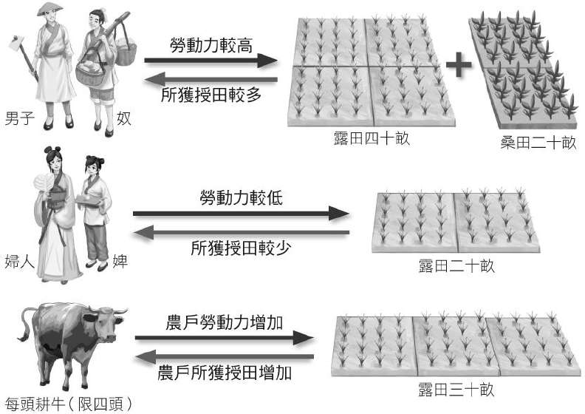

15

禁止遷徙
 獲政府授田的百姓，必須在分配所得土地上定居，不能自由搬遷。

限制土地買賣
 露田不得買賣；桑田只可按有餘與不足的差額進行買賣。

與三長制、租調制的配合
    - 三長制：三長是指鄰長、里長、黨長。他們協助政府編訂戶籍及清查土地數量，執行檢括隱戶、均分田地及催收田租等任務。三長制的確立，令政府能掌握較精確的戶口數目，使授田和徵稅有所根據。
    - 新租調制：新租調制是孝文帝頒行的新稅收制度。租、調分別指田賦和貢物，以「一床」（一夫一婦）作徵收單位。新租調制令豪強不能再少報戶數，從而使大量隱匿人口脫離豪強名下，為均田制的推行創造了條件。
北魏推行均田制對穩定政權的成效
3

促進農業經濟的發展
 均田制實行「計力授田」，按勞動力高低授予相應的土地，達到了勞動力與土地資源的平衡，提升了農業產量。
 露田有授有還，使農田不至荒廢，同時使長期戰亂後的大量荒地得以開墾。

稅收充裕，國庫豐盈
 均田制與三長制互相配合，使全國編戶人數和賦稅收入，均大為增加。三十多年間北魏全國戶口增長三倍有餘。
 孝明帝時國家殷富，京師所置官倉充盈，史載「國有九年之糧，家有水旱之備」。

國家加強了對人民的控制
 國家通過均田制將荒地授給無地的流民，可把他們束縛在土地上，並向國家交納賦稅。
 均田制使依附於貴族、豪強的奴婢和農戶重新畫歸於國家戶籍之中，以加強國家對人民的控制。

紓緩兩漢以來土地兼併問題
 在均田制下，土地分配權掌握在國家手裏，豪強不易侵吞土地，此有助遏制豪強佔田之風，北魏朝臣再無抨擊土地兼併之議，有利經濟發展和社會穩定。

緩和社會矛盾
 北魏初年，豪強對農民剝削甚烈，加上鮮卑統治嚴苛，民族矛盾尖銳，引致農民起事不斷。
 均田制頒佈後，農民得到土地，有了穩定的收入，不再流離失所，生活趨於安定。
 三長制檢括了大量戶口，朝廷得以降低賦稅，減輕農民負擔，緩和了社會矛盾。
16

平衡各方利益
 均田制既不干涉現存的土地狀況，也不沒收貴族、官員和豪強手上的土地；但又限制了個人擁有田地的數量，並規定不能隨意佔地。
 這做法能平衡各方利益，減少反對的阻力，穩定了北魏政權。

總結
 均田制促成北魏的興盛，是中國土地制度史上的大事，先後為多朝承續，影響北朝至隋唐三百年來政治興衰和經濟發展。

第 3 節 隋代的均田制及其與政權穩定的關係
隋代推行均田制的背景
1

戰亂後地曠人稀
 經歷魏晉南北朝長期戰亂，尤其在北方，百姓流散，隋初政府可以掌握到數量較多的荒地。這為均田制的計口授田，創造了先決條件。

整理戶籍為均田基礎
 隋完善了戶籍登記制度，實行「大索貌閱」和「輸籍法」，又下令軍人隸屬州縣，申報戶籍和受還土地，使賦役制度和兵，制與均田制相配合。
隋代均田制的內容及相關措施
2

均田制的內容

授田對象和數量：
 十歲至十七歲男子為「中」，不負擔賦役；十八歲以上男子為「丁」，須負擔賦役；六十歲以上男子為「老」，可免除賦役。
 丁男可獲授露田八十畝和桑田二十畝，露田只能種植穀物和麻等，不許栽種樹木，不許買賣，死後交還國家；桑田可種桑、榆、棗等樹，死後可傳予子孫。
 婦女授露田四十畝，奴婢與普通人一樣授田。
 每頭耕牛授田六十畝，最多限四頭。
    - 寬鄉和狹鄉之分：寬鄉土地充足，農民授田時可得到足額的土地；狹鄉地少人稠，丁男只授田地二十畝，老幼所得更少。

貴族、官吏授田規定：
 隋自親王以下至都督，可獲授永業田一百頃至四十畝不等，可以買賣。
 官吏獲授最多五頃職分田，其收入為官員俸祿的一部分，官員離職必須交給後任，不准買賣。
 官吏尚可獲公廨田，其收入作官署的辦公費用，亦不准買賣。

17

隋代均田制授田示意圖
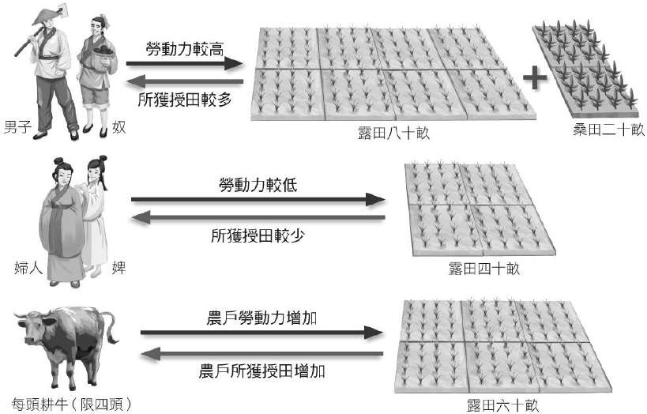

清查戶籍以配合均田
 公元 585 年，隋朝政府施行「大索貌閱」，派人到各家各戶核實人們的相貌和身分，整頓戶籍。
 宰相高熲奏行「輸籍法」，令各州縣檢查地方戶口，按每家的資產畫分戶等，每三年編訂戶籍一次，以規定貧富不同者的賦稅和徭役。
 此二制使國家可掌握較準確的人口和戶數，大量隱戶重歸國家戶籍，奠下了均田制的基礎。

與租庸調制的配合
 「租庸調」制的租指田賦、庸指勞役、調指貨物。
 隋代以「一床」（一夫一婦）為納稅的單位。「一床」每年要向政府繳納粟三石，稱為「租」；服徭役二十天，稱為「庸」；納絹二丈或布二丈五尺，稱為「調」。
 隋朝向農民分配耕地，農民向政府服役和繳納租調作回報，兩者互為配合。

與府兵制的配合
 軍人與農民一樣，在所屬州縣申報戶籍，受還土地，在太平無戰事時從事農業生產。
 兵農合一使國家不必維持龐大的常備軍隊，既減輕了財政壓力，又減少了農業勞動力的流失，亦保證了兵源不致匱乏。
隋代推行均田制對穩定政權的成效
3
18

耕地增加
 隋朝推行均田制，鼓勵農民積極開墾耕地，使全國耕地大幅增加，也為人民生計提供了保障。

糧食豐足
 均田制推行後，農業生產大幅增長，國家糧食豐足。開皇年間，全國各地倉窖滿溢，糧食甚至無處收藏。

造就盛世
 在均田制及其他輔助措施下，大量農民脫離豪強大族的控制，成為國家編戶，使國庫收入增加，增強了國家的政治和經濟力量，造就了開皇之治。
 府兵制下的兵士就是均田制下的農民，達致兵農合一，為唐代所繼承，可見均田制是國家軍力的後盾。

第 4 節 唐代的均田制及其與政權穩定的關係
唐代推行均田制的背景
1

亂後地多人少
 經過隋末戰禍，人口銳減，地曠人稀，北方地區尤其凋敝。恢復生產力、安頓流亡人口成為唐初的首要任務。
 為恢復生產力，安頓流亡人口，並鼓勵人民從事耕種，唐高祖於公元 624 年頒下均田令，繼承前代的均田制。

穩定社會民心
 隋末連年戰亂，人口流亡，戶籍散失，原有田制失去效用，生產廢弛。唐太宗繼位後，國家雖告統一，但民生破落已極，災荒問題嚴重。
 太宗欲透過修訂均田制，讓農民留在固定的土地上，以恢復生產，穩定民心，防範再起民變。
唐代均田制的內容及相關措施
2

授田準則
 男子十八歲以上，獲授八十畝口分田、二十畝永業田。永業田可傳予子孫，至於口分田，則在受田者六十歲或死後由政府收回，不得世襲。
 永業田上須種榆、棗、桑等，口分田則須種植稻穀等口糧。
 六十歲以上及患病、傷殘的人，每人可得口分田四十畝；守寡的妻、妾，可得口分田三十畝。
 工商業者只可在寬鄉受田。
19

 政府一般按「先課（稅）後不課，先貧後富，先無（田）後少」的原則授田。
 朝廷親貴、勳臣及各級官吏，可獲授永業田、職分田、公廨田等。各級官吏或有王侯勳位的人，都可獲得永業田，最高一百頃，最低數十畝，可以傳給子孫或買賣。
 道士、和尚給田三十畝，女冠、尼姑給田二十畝。

寬鄉與狹鄉之別
 受田足額的地區稱為「寬鄉」，不足額的地區稱為「狹鄉」。
 唐代規定遷居寬鄉者可以免除賦役，並可以開墾比原來規定更多的田地，以鼓勵農民遷到地廣人稀的地區，居於狹鄉者亦可在寬鄉遙受土地。

奴婢、耕牛、婦人不再受田
 門閥士族勢力在南北朝末期開始衰落，唐政府遂廢止以往奴婢、耕牛受田的制度，以爭取更多蔭附人口轉為隸屬於國家的編戶。
 除寡妻妾和作為戶主外，一般婦人都不再受田。

土地買賣的規定
 百姓的永業田只有在家貧無以殮葬死去家人的情況下，才允許出賣；官吏的永業田則可以自行繼承、出賣。
 口分田一般禁止私自買賣；只有在由狹鄉遷往寬鄉，及賣田以建住宅、邸店等特殊情況下，才可以出售。
 唐均田制對土地買賣的限制比前代放寬。

抑制豪強多佔土地
 唐代規定佔田過多者，將予以笞刑、杖責、坐牢等刑罰，以限制人民擁有田畝的數量。

禁止官民荒廢田地
 唐律規定，農民若荒廢田地，戶主和州縣官吏都要受罰。

與戶籍制度的結合
 唐代有「籍帳」之設，即戶口、田地、賦稅等的登記簿冊，上面記載著民戶家口和土地的資料，凡買賣土地必須向官府申報及登記。
 為求準確，國家每年一造帳，三年一造籍，一式三份，分別留縣、送州、送戶部。

與租庸調制的配合
 唐代承繼了隋代的租庸調賦役制度。在租方面，丁男每年須向政府交納粟二石或稻三斛；在庸方面，丁男每年須服勞役二十天，或繳納一定數量的絹或布免役；在調方面，丁男每年須交納綾、絹、絁、綿、麻等貢品。
 租庸調的徵收以均田制為本，有田則有租，有身則有庸，有戶則有調。

20

唐代推行均田制對穩定政權的成效
3

均田制下農業大為發展
 均田制有鼓勵開墾荒地的用意，農民在寬鄉之處多佔田地，不算犯法；但如果田地荒蕪，則要受罰。
 全國不少荒地得到開墾，耕地面積大增，糧食產量大幅提高，玄宗時出現「四海之內，高山絕壑，未耜亦滿」的景象。
 唐大力積蓄糧食，天寶八年全國官倉貯糧達九千六百萬石之多。

均田制使人口增加
 均田制推行下，社會趨於安定，糧食供應充足，使唐代前期的戶口數目迅速上升。

唐代前期戶口變化示意圖

21

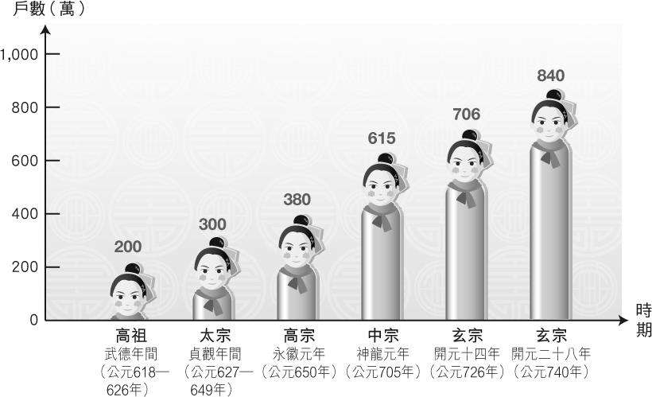

農民受惠，社會穩定
 唐政府透過均田制計口授田，安頓和吸引農民返回故土，除去水旱備荒、繳納租調之外，剩下的出產，足夠供農民過溫飽的生活。
 糧產增加，糧價低廉平穩，有利保障民生。
 均田制又將無地或少地農民固定在耕地上，避免他們成為流民。這有利於穩定社會秩序，並使農業經濟得以迅速恢復。

均田制有效防範兼併
 唐初嚴厲執行禁止兼併的法令，遏止了豪強、官僚侵佔田地，令農民的土地所有權得到保障，也限制了土地私有制的過度發展。

均田與府兵相輔相成
 唐代府兵與平民一樣獲授田地，戰時出征或輪番戍衛；其間可免租調和其他徭役，無事時則回鄉務農。府兵服兵役時，須自備糧食和武器，大大減少了政府的軍費開支。
 均田制下的農民，相當於府兵制下的兵士，這既有助穩定自耕農階層，亦保障了國家的兵源。

均田制令國家稅收增加
 均田制下，人口與土地互相依附，只要國家統計了戶籍，則有田必有租，有身必有庸，有戶必有調，方便政府徵收稅項，擴大財源。
 經過唐高祖、太宗至玄宗一百餘年的努力，加上推行均田制的效果，使社會經濟穩步發展，至玄宗開元年間達致極盛。

22

第 5 節 唐代中期均田制的破壞及其與唐代中衰的關係
唐代中期均田制破壞的原因
1

(甲) 內在因素：制度不善
  - 受田不足日益普遍
 唐初狹鄉如關中一帶的百姓已受田不足。貞觀以來，全國受田不足的情況日益普遍，永業田、口分田都是戶內繼承，很少還工。
 天寶年間，全國應授田數額已超過當時所有耕地的總面積，大多數農民已不能分配到足額的土地，均田制無法貫徹執行。
 租庸調制下，不論農戶是否分配到足額的田地，均需繳付同等數量的租稅，於是均田制頓由利民變為擾民之法。

授田缺點令制度難以持久
 經過不斷的授田與還田後，農田漸漸被分割成零散的小塊；政府為了行政上的方便，又把所授公田畫分為許多小地段。
 結果農民所分得的大都不是完整的田產，他們被迫奔走於各處田塊之間，造成嚴重的人力浪費，不利於農業生產。

放寬土地買賣的後遺症
 均田令放寬了土地買賣的限制，導致大量土地流入私人手中，方便地主收購民田，動搖土地公有基礎，無法阻止土地兼併。

(乙) 外在因素：人為因素與政局發展
  - 耕地數目不足以應付人口增長
 唐貞觀以來，進入太平盛世，人口迅速增長。高祖武德年間，全國戶數只二百餘萬，至玄宗開元盛世，天下有戶九百六十一萬，土地未能相應增加，均田制實行的基本條件「有地可均」已不保。

官僚、貴族爭相兼併土地
 官僚機構膨脹，官員所佔的永業田越來越廣。官僚、貴族憑藉他們的政治優勢，無視均田制的限額，大肆兼併田產，土地兼併日趨嚴重，朝廷掌握的土地不敷均分。

玄宗荒怠，忽視危機
 天寶以來，土地兼併和貧富懸殊問題嚴重，但玄宗未能早察危機，只耽於逸樂，委政於李林甫、楊國忠等佞臣，朝政日非，終引發安史之亂，均田制亦告瀕臨崩潰。

戶籍失修不全
23

 玄宗時因吏治敗壞，未有貫徹三年造籍的要求，到安史之亂持續多年，人口流散，戶籍不全，政府無從根據戶籍以授田及徵收賦役，令均田制及租庸調制難以維持。

安史之亂衝擊
 安史之亂交戰地域甚廣，百姓或被徵召入伍，或被殺害，倖存者也遠走他方，導致田疇荒廢，生產停頓。
 戰後，富室和官吏乘機吞併民戶、田宅，唐政府只著意恢復財政收入，無意亦無力予以限制。唐室為酬勞平亂功臣及籠絡安史降將，又濫賜良田。
 安史之亂破壞唐初以來的社會秩序，土地兼併失控，均田制全面崩潰。
均田制破壞與唐代中衰的關係
2

土地兼併愈益嚴重
 均田制破壞，使田地的還授成為空文，土地集中在不用繳納租調和服役的貴戚、官僚和大莊園主手中。
 德宗在公元 780 年廢止租庸調制，改行兩稅法，均田制遂正式終結。因此，土地兼併進一步加劇，貧富懸殊問題更形嚴重。

農民逃亡使社會動盪
 安史之亂前，均田制已受到破壞，大量農民失去土地，成為流民或佃農，不再為國家納稅。
 唐政府為確保賦稅收入，不斷加稅，使農民的賦稅大幅上升。唐政府又實行「攤逃」，把逃戶的賦稅分攤到留下的農戶身上，促使更多農民逃亡，造成社會動盪不安。

朝廷稅收不足，無力應付動亂
 土地私有制和莊園經濟日益發展，越來越多的自耕農成為了莊園主的佃戶，導致納稅戶口短缺，朝廷的賦稅收入大減。
 政府起初改行兩稅法，簡化稅制；但其後不斷增設附加稅，加重農民負擔，人民於是群起反抗，社會動亂四起。
 兩稅法未能回復國家稅收，無力討伐藩鎮和應付社會動亂，國運一蹶不振。

朝廷軍力大為削弱
 均田制崩潰，與之相互依存的府兵制也難以維持，只得募兵以取代府兵制。但募兵的質素不高，成本較重，兵源較狹窄，令唐朝的軍事力量大為削弱。
 地方節度使洞悉朝廷兵力薄弱，於是擁兵自重，實行武裝割據，中央卻無法抑止，藩鎮割據的局面一直延續到唐亡。

第 6 節 總結：均田制與北魏至隋唐政治盛衰的關係
24

北魏藉均田制鞏固政權
 漢末至南北朝的動亂使北方地區經濟倒退，於是北魏孝文帝推行均田制，令大批蔭戶脫離豪強大族的控制，成為國家編戶，使北方經濟復甦，鞏固了北魏政權。

北齊、北周、隋行均田而為統一奠基
 農民財力薄弱，稍遇天災人禍就被迫出賣土地，地主兼併必然發生。
 北魏末年，戰亂頻仍，無主荒地增多，繼起各朝均繼續施行均田制，並藉均田制恢復北方經濟，奠下南北統一基礎。

唐初行均田而開創盛世
 隋末群雄起事後，人口大減，土地荒蕪，唐室重新推行均田令，成效顯著，締造了唐前期的盛世。
 無地或少地的農民可獲授田，既防止農民逃亡，又保證了國家的賦役來源。均田制亦有鼓勵墾荒及抑制兼併的作用，這些規定雖不嚴格，但在唐初抑制了土地兼併。

唐因均田制破壞而中衰
 高宗以後，均田制逐漸破壞，國有土地不斷轉化為私有土地；及至玄宗時，土地還授已難以執行，均田制失去為民制產的原意。
 安史之亂後，人口大減，戶籍散佚，均田制名存實亡，大批自耕農或依附豪強，或成為流民。唐中葉以後，社會長期陷於動盪不安的局面，直至唐朝覆亡。


學習備忘

25

26

本課筆記表解
田制與政治興衰

I.概論：田制發展的特色—從井田 II.專論：北魏至唐中葉期間均田

    - 中國古代田制的發展和特色
中國古代的重農傳統

歷代田制的主要宗旨和精神 歷代田制下土地所有權的變化
    - 井田制的規劃和歷史地位
周代施行井田制的背景周代井田制的內容
周代井田制的特色周代井田制的破壞
井田制的作用和歷史地位

    - 秦、漢的土地私人有制與兼併問題
土地私有的源起
- 田制規畫與政權興衰的關係
- 北魏的均田制及其與政權穩定的關係
北魏推行均田制的背景

北魏均田制的內容及相關措施
北魏推行均田制對穩定政權的成效

- 隋代的均田制及其與政權穩定的關係
隋代推行均田制的背景

隋代均田制的內容及相關措施
隋代推行均田制對穩定政權的成效

27


課題 2 兵制與國勢強弱
本份筆記以《新探索中國史》6（單元 4）第二版課本 90-172 頁內容為本，目的
是幫助同學在課後自行溫習，扼要地掌握「兵制與國勢強弱」全課的脈絡和重點。

建議同學參照課本內容和老師指引，並因應個人的學習喜好，對本份筆記再做剪裁整理，編製自己的溫習筆記。

第 1 章 概論：兵制發展的特色──徵兵制與募兵制的取捨

第 1 節 中國古代徵兵制、募兵制概說

徵兵制
 徵兵制是指所有在國家編戶下而適齡的平民，必須承擔一定期限的軍事任務，性質為義務。
 徵兵對象不一定遍及全國所有男子，歷代可根據其揀兵標準，強制徵集某類男性平民為兵。

募兵制
 募兵制是指國家給予一定的經濟、政治待遇，使應募者自願承擔當兵任務。
 應募者多是失地或無業的流民，應募後多終身為兵，成為職業軍人。
 募兵戰鬥力強，兵員補充靈活。

徵兵制與募兵制交替轉變
 徵兵制、募兵制是截然不同的兵制，雖然歷代亦有兼採並行的案例，但綜觀歷代兵制改革，兩種兵制通常是交替施行。

第 5 節 隋、唐兵制的發展
隋、唐的府兵制
1

隋朝的府兵制

1

 隋代取消軍民分籍，把軍戶解放為民戶，改屬州、縣管理，從事生產，徵召為兵後才歸軍府管轄。這變革改兵民分離為兵民合一、寓兵於農；軍人世代執役變為兵役普遍徵發，擴大兵源。
 服兵役的民戶可蠲免租庸調，故軍人的負擔有所減輕，保障府兵的數量和質量。
 隋代完善府兵的編制組織，在中央設立十二衛，其下設「驃騎府」、「車騎府」等軍府，分佈全國。煬帝將軍府名稱統一為「鷹揚府」。
 府兵的服役年齡為二十一至六十歲，擔當宿衛和征戰的雙重任務，在服役時需自備軍需物資，節省軍費，造就隋初國富民安。

唐初的府兵制
 太宗把府兵的基層組織軍府改為上、中、下三等「折衝府」，使府兵成為完整而嚴密的組織編制。
 唐太宗定農民服役年齡為二十一至五十九歲，府兵須從九等民戶的前六等中揀選並採用「財均者取強，力均者取富，財力又均，先取多丁」的原則。
 徵兵的人數與軍府的多寡成正比，各地徵兵人數不一。
 府兵服役期間可免個人租調，但要完成宿衛和征戰兩大任務。
 唐代實行寓兵於農，兵源不虞匱乏；府兵從富戶中的壯建者揀選，確保其質素優良，戰鬥力強，使唐初國勢隆盛，武功顯赫。

唐代府兵制的破壞
 唐府兵制建立在均田制的基礎上，但高宗以後均田制敗壞，令農民無力承擔沉重的軍資負擔，逃亡現象日益嚴重。
 玄宗後，府兵已不能適應軍事需要，國家不得不大量募兵以應急需，府兵制逐漸被募兵制取代。
唐代中、後期的募兵制
2

中央的彍騎和禁軍
 公元 723 年，玄宗接受宰相張說的建議，以「彍騎」代府兵，從京師及各地府兵、民丁中招募壯士，以健壯和通曉武藝為條件，給予優厚待遇，共募得十二萬人。
 彍騎主要是宿衛京師，最初稱為「長從宿衛」，歷時不長，在天寶年間已經廢壞；及至安史之亂，彍騎一觸即潰，全軍覆沒。
 唐肅宗起，始招募中央禁軍和收編藩鎮降卒，有十餘萬之眾，維護唐室統治。然而禁軍掌握在宦官之手，直至昭宗時朱全忠入長安盡殺宦官，禁軍才漸次瓦解，不久唐室亦告覆滅。

地方藩鎮的長征健兒
 長征健兒也稱「官健」，是唐代邊防軍的稱謂。

2

 唐初邊防由府兵輪番戍守，即三年一代。隨著邊防日漸吃緊，府兵更代的時間越長，出現逃亡。
 玄宗遂規定各軍鎮可因應自身需要募兵，凡自願長期戍邊者，可長年免賦，並獲官府提供田地房屋。
 安史之亂後，各地軍隊均招募長征健兒，士兵的衣糧全為官給，所以也稱官健，有職業兵的性質，是地方軍、鎮、州麼的常備軍。
唐代募兵制的優劣
3

士兵戰鬥力強
 唐代募兵標準頗高，人們必須體格健壯、高大和通曉武藝方可應募為兵。
 兵士入伍後，又能專注接受訓練，執行軍事任務；將領亦對他們進行考核，揀放當中的老弱者，皆有助增強軍隊的戰鬥力。

地方勢力坐大
 開元以後，節度使按軍事需要自行募兵，這些募兵長期由鎮將統率，彼此間建立起固定的隸屬關係，成了私人軍隊。
 節度使又掌握轄地的民政、財賦、刑法權力，終形成割據勢力，促成安史之亂。

增加財政負擔
 官健的衣糧賞賜頗為優厚，包括口糧、春冬衣、醬菜錢、慶典常例賞賜、招募賞賜、參戰賞賜等，故唐中、後期的軍費開支日益龐大，加重中央和地方政府的財政負擔。

社會生產破壞
 農民雖無須再因服兵役而憂慮農桑失時，但藩鎮皆招募壯丁為兵，只留下老弱者在田野務農，以致生產量不升反降。
 藩鎮經常發動戰爭，或互相殺伐，或抗拒中央，結果社會經濟大受破壞。

唐代前期與中、後期兵制比較示意圖

3

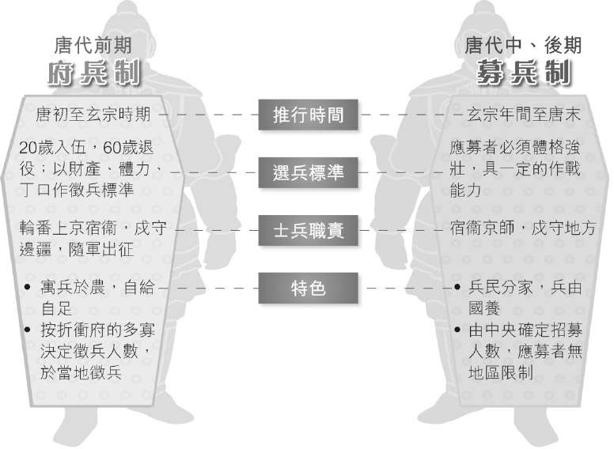

第 6 節 宋代兵制的發展
宋代募兵制的內容
1

軍隊種類
 宋代軍隊主要分為禁軍、廂軍、鄉兵、蕃兵四種。
    - 禁軍：由全國精銳士兵組成，隸於「三衙」，第一類宿衛皇宮，扈從天子，統稱
「班直」；第二類屯駐京師，隨時侯命出征，第三類分戍邊境及內地重鎮，依更戍法每三年調防一次。為體現強榦弱枝，禁軍中約一半駐守京師，另一半屯戍諸州。
    - 廂軍：即地方守軍，戰鬥力弱，僅能作為「分給役使」的勤務兵，不接受軍事訓練，「有兵之名，無兵之實」。
    - 鄉兵：即民兵，並非正規軍隊，通過招募或徵調而來，他們不脫離農業生產，只在農閒時加以訓練，協助維持地方治安。
    - 蕃兵：即少數民族組成的軍隊，以部族為軍事單位，協助宋室防守西北邊地，獲授與錢糧、衣服和土地作酬報。

招募對象
 宋代募兵對象包括土人、軍人子弟、災民和罪犯。
 統治者基於「不收為兵，則恐為盜」的思想，每逢荒年大災，便大規模招募饑民、流民為兵，可見實際上是養兵制。
4

募選標準
 宋初揀兵標準包括應募者的身高、跑跳能力和視力。
 凡體格強健和武藝高強者編入禁軍，短弱者為廂軍。
 為使各地有客觀的揀兵標準，太祖選擇軍中強勇者為「兵樣」，令各地如樣招募，後來改用精壯士兵的尺寸製成木挺。
 宋代軍政腐敗，出現濫肆招募的情形。

士兵待遇
 宋代的募兵除了有月俸錢、月糧和春冬衣外，還經常獲得各種補助。
 宋軍服兵役的保障較唐全面，例如年屆六十歲後退役，稱「放停」，可獲額外發放一年軍俸，免繳一切賦役；或降充為「剩員」，負責營中雜役，領取原來軍俸的一半，若宋兵因戰爭而殘廢，朝廷奉養其終身。
宋代募兵制的優劣
2

促進經濟發展
 職業軍人專門承擔兵役，廂軍又承包地方大小雜役，因此宋代人民的兵役、徭役負擔甚輕，可專心從事農業生產，隨著農業發達，手工業、商業亦趨於繁榮興旺，經濟發展遠勝唐代。

減少社會動亂
 宋室傳統國策是常在荒年時招募饑民、流民入伍，既可防止災民因衣食不繼而造反，同時亦能收穩定兵源之效，這些災民可用以鎮壓其他發動叛亂的災民。

質素低劣
 宋代募兵過濫，讓囚犯、饑民、無賴、流民應募當兵，導致軍中品流複雜，質素低下。
 宋室為防止士兵逃亡，規定入伍者黥面、刺手，視之同罪犯，故良家子民不願當兵，應募者多是潑皮無賴，毫無組織及軍紀可言。
 宋代招募災民為兵，當中不乏老弱之輩，直接降低軍隊的戰鬥力。

節制武人過甚
 宋代為防武人專權，三衙負責軍隊的統領、訓練和賞罰，樞密院掌管軍政，調動軍隊；遇有戰事，皇上臨時任命率臣（帥臣）領兵出征。
 率臣多由文臣出任，欠缺軍事知識和經驗，故領導無方，每戰多敗。
 宋代又實行更戍法，致令「兵不專將，將不專兵」，兵將間欠缺默契，指揮困難，對戰事造成不良影響。

削弱地方防衛
 地方精壯的士兵悉數送往京師當禁兵，餘下的老弱者則充任地方廂軍。
5

 軍士還要進行定期揀選，即廂軍中的驍勇者升格為禁軍，禁軍中的不合格者降格為廂軍。
 廂軍長期質素差，戰鬥力弱，未能肩負守衛地方的任務，抵禦契丹、女真等邊族入侵。

軍費開支龐大
 宋代年老的士卒仍可出任「剩員」，無須退役，以致軍隊人數不斷攀升，形成兵員冗濫的局面。
 國家為供養百萬大軍，耗費了國家財政收入的十之七八，以致赤字連年，國庫益形枯竭。
北宋兵額變化圖
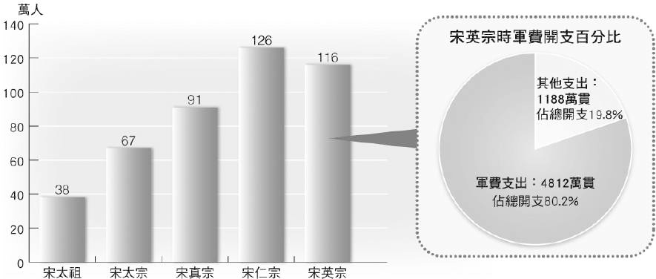

第 7 節 元、明兵制的發展
明代的衛所制及募兵制
2

明初的衛所制
 明太祖立國後，為了鞏固對邊疆和重要地區的防衛，確立了守屯合一的「衛所制」。
 衛所軍初期的來源以「垛集」為主，即政府以三家民戶為一單位，徵發壯丁服兵役。
 衛所軍士須另立戶籍，稱為軍戶，世代為兵，由國家分給土地，平時屯田自養和操練，戰時從征。
 衛所制的主要特點為守屯結合，寓兵於農、軍戶世襲和軍戶無免役期限，只有當官職升至兵部尚書才可除去軍籍。

明代中、後期的募兵制
 明代中期以後，土地兼併日益劇烈，衛所屯田遭到破壞，衛所軍相率逃亡。此外，軍戶待遇每況愈下，衛所制走向崩潰。
6

 英宗正統年間開始實行募兵，應募者不入軍籍、不世襲，也無終身服役的規定，人身依附關係較衛所兵低，待遇也相對較高。
 募兵制下的士兵，由負責招募的將領統帥出征，兵將相互比較瞭解，戰鬥力比衛所兵強，故漸成為明代軍隊的主力，如戚家軍、俞家軍，衛所兵則只負責守備和屯駐。
明代募兵制的優劣
3

減少士兵逃亡
 募兵不入軍籍，無須世代承擔兵役義務；只要戰爭結束，即可解甲歸田，人身束縛較小，有助避免士兵逃亡。
 募兵除了月餉外，還可在殺敵後獲額外獎賞，故明代募兵多願意留在軍中，並奮勇殺敵。

士兵戰鬥力強
 明代將領募兵時，側重從壯健者中挑選，並要求他們有一技之長，故戰鬥力較強。
 募兵以營為單位編組，由負責招募的將領進行訓練，並統率出征，使兵將之間相較瞭解，軍隊實力得以在戰爭中充分發揮，如戚繼光、俞大猷憑募兵平定倭寇。

軍費開支沉重
 明室給予募兵優厚的待遇，他們每天的薪餉為三分銀，為衛所軍的三、四倍。國家軍費開支日益沉重，世宗年間開始出現財政赤字。
 朝廷曾以增加田賦，加徵遼餉、剿餉、練餉，作為募兵經費。民眾不勝負擔，便紛紛起事反抗，促使明朝滅亡。

將帥擁兵自重
 明代規定地方將帥募兵前必須先得中央批准，兵額由中央決定；當軍事任務完結，將帥須解散募兵，防止割據勢力形成。
 隨著明室內憂外患加劇，將帥須長期募兵應變，中央亦倚靠他們穩定政局，故允許左良玉等將帥擁兵自重。一旦他們違命，中央亦無可奈何。

第 9 節 徵兵制和募兵制的優劣
    - 中國古代兵制的特點為徵兵制和募兵制交替轉變，並與當時的政治、經濟、社會狀況密切相關，兩者之優劣不能一概而論。
徵兵制的優點
1

徵兵範圍廣，兵源有保障
 古代歷朝實行徵兵制，徵兵的範圍都非常廣泛，保障了國家有充足的兵源。

7

 如戰國時期，徵兵的範圍涵蓋了一切適齡、適役的人員；秦朝人民到達法定年齡時，就要服一定時間的徭役；隋、唐則從所有編戶農民中徵兵。

兵農合一，國家無需養兵
 徵兵制的主要特點是兵農合一，漢代徵兵制實行全農皆兵，百姓平時務農，按期服兵役，服役期滿回復民伍，這樣可保證農業生產的照常進行。
 當兵是一種義務，國家無需向兵丁發餉，故不會給國家帶來鉅大的財政負擔。

無割據專擅之弊，有利國家的統一
 義務兵通過徵發方式而來，服役期限較短，而且大多數是臨時在全國各地徵調而來，兵將之間互不相識，不容易形成穩定的隸屬關係，避免專擅軍權和地方割據的問題。
徵兵制的缺點
2

普遍徵集，具有一定的強制性
 歷代徵兵制的顯著特點是都具有一定的普遍性和強制性。
 戰國要求以郡、縣為單位徵發所有適齡人員入伍；秦代兵役制度規定凡適齡人民都需要應召參戰，西漢徵兵制的原則是凡國家的編戶，都必須承擔軍事任務。
 徵兵制的普遍性和強制性往往造成人民因兵役負擔過重而大量逃亡的現象。

兵源分散，難以迅速集結
 徵兵制實行兵農合一，人民平時生產，戰時由地方官徵集，故一旦發生戰事，難免出現兵源分散、難以迅速集結的問題。
 如秦末農民揭竿起事後，統治者無法迅速集結士兵鎮壓，只能臨時赦免在驪山服役的民眾組成軍隊迎擊。

不利專業化，影響戰鬥力
 歷代徵兵制多為應付急需才臨時徵兵，他們均是未經過正規軍事訓練的平民，又因入伍後分散全國各地，難以集中訓練，加上服役時間缺乏連續性，故戰鬥力難強。
 徵兵制下，兵和將只在作戰時才被臨時徵調在一起，導致兵不知將、將不知兵，影響將士的凝聚力，不利於戰術的運用和士氣的提升，直接限制軍隊的戰鬥力。
募兵制的優點
3

兵由國養，具有自願性
 在歷代募兵制下，國家會給應募者一定的錢糧，即「兵由國養」，軍餉為應募者本人和其家屬的主要生計，更是發生災荒時的一條活路。
 應募者在名義上是自願投軍，逃亡的可能性較低。

有利專業水平提高，增強戰鬥力

8

 募兵有一定的標準要求，如北宋的募兵有非常嚴格的體檢制度，所以募兵較為勇猛強壯。
 募兵長期由固定的將帥統率，加在役時間較長，可以進行連續性的訓練，有利於他們瞭解戰術及純熟運用兵器，提高軍隊的專業化水平。

分佈集中，便於迅速集結
 募兵大都由將領親自選拔，並由將領長期統率和訓練，上下級之間比較熟悉，遇有戰事，可以迅速集結。
 募兵制實行「兵民分離」，士兵具有職業化、終身化的特點，長期處於軍伍，國家可以迅速展開軍事行動，不致貽誤戰機。
募兵制的缺點
4

供給缺少保障，增加財政負擔
 國家招募士兵時要先拿出錢糧，才能招募到一定數量的士兵；而且在服役期間，還要付給這些士兵固定的軍餉，這就直接影響國家的財政狀況。
 如北宋時，國家供養百萬大軍，導致國庫空虛，軍費赤字增加，終使北宋陷於國弱民貧的境地。

兵權分散，導致割據力量形成
 若中央管治能力不足，就會造成縱容軍人任意招兵買馬的情況，進而形成割據力量。募兵制多實行於亂世，招募之權比較分散，促成地方割據勢力形成。
 如東漢時，中央將募兵之權交給地方長官，釀成州牧割據局面。

第 2 章 專論：唐、明兩代徵兵制與國勢強弱的關係

第 1 節 唐代府兵制的推行
唐代府兵制推行的背景
1

北朝的府兵制
 府兵制起源於北朝，西魏宇文泰採納蘇綽的建議，把全國軍隊改編為二十四軍，最高統帥稱八柱國；編制上則以軍府為基本單位。
 北朝不斷擴大兵源，如西魏時，以資財分民戶為九等，府兵多從前六等的富戶中徵集；至北周武帝，規定全國民戶凡有三丁者，選一人充當府兵，都體現在唐府兵制。

隋代的府兵制

9

 北朝府兵及其家屬均另立軍籍，世代承擔兵役，既加重軍人負擔，又不利國家擴闊兵源。因此隋文帝把軍人戶籍編入州、縣，與農戶按照同樣的標準受田，正式實行
「兵農合一」。
 隋代府兵可獲免除租、庸、調，但服役期間須自備資糧，後來為唐代繼承。

唐初控制力加強
 唐初繼承並發展北朝以來的均田制和三長制，不斷加強政府的控制力。
 政府透過均田制解決了府兵的生計問題，而三長制度則解決了政府對基層社會的管理問題，為徵集府兵提供強而有力的行政支援。

唐代交通發達
 府兵制分散置軍與集中調遣的運作方式，必須具備一定的交通條件作配合。
 唐代的水陸交通發達，全國各地遍設驛道和驛站，對府兵的調遣，發揮著重要的作用。

政府供養軍隊困難
 隋末動亂給社會造成嚴重破壞，唐初時生產尚未得到恢復，軍隊給養因此成了一大難題，於是兵農合一、士兵自備軍需的府兵制便成為解決此難題的最佳選擇。
唐代府兵制的內容
2

府兵制的建立
 唐初，李淵為消滅各地的割據勢力及解決軍餉不足的問題，恢復隋代的府兵制，分關中地區為十二道，各設一個軍府，十二軍各置一個軍頭和副軍頭為統領，初步確立了府兵制的組織。
 唐太宗大力改革府兵制，包括重建府兵的基層組織「折衝府」，完善編制，藉以加強對府兵的訓練和確定府兵的任務和作用。

府兵的編制
 唐承隋制，實行「以衛統府」的原則。衛指中央的十二衛和六率，是統領全國軍府的最高機構；府即軍府，是府兵的基本編制單位，可分為兩類：
    - 外府：外府即折衝府，太宗年間，全國各地共六百三十四個，按其管轄的兵源數目，分為上、中、下三等：上府一千二百人，中府一千人，下府八百人，最高長官為折衝都尉。府下有團、旅、隊、火等基層組織。
    - 內府：內府即中郎將府，與折衝府是對應機構。中郎將府包括「五府三衛」和東宮的「三府三衛」，合共八府，每府兵士約一千人，長古為中郎將，府下的基層組織和折衝府相同。內府府兵是皇室親兵，專責保衛宮廷，扈從君主和太子。

10

唐代府兵制組織示意圖
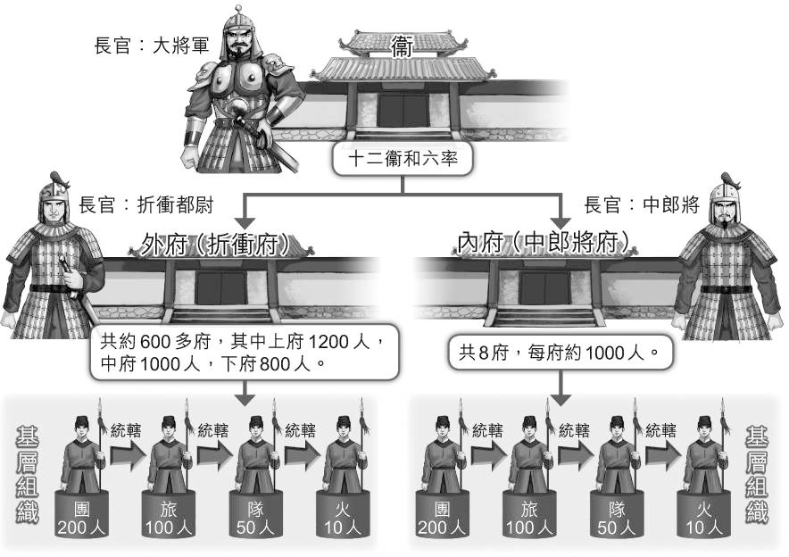

府兵的來源
 唐代以資產為首要的揀兵標準，其次才考慮體力、男丁人數。
 內府府兵均為品官子弟，僅次於二品至五品官員的子孫擔任；外府府兵則取自六品以下官員的子孫，及普通百姓中殷實多丁之家。
 朝廷每三年揀選府兵一次，確保兵員質素。

府兵的服役情況
 府兵平時從事農業生產，農閒時在當地的折衝府內接受軍事訓練，學習攻戰之術，以備服兵役之用。
    - 服役年齡：府兵被揀選後，便開始服兵役，二十一歲從軍，至六十歲才可退役。
    - 肩負任務：府兵一般有宿衛、鎮戍兩大任務。宿衛又稱上番或番上，番上指兵部按照各地折衝府距離京師的遠近，給予不同番數，讓它們按番數安排府兵到京師維持治安，為期一至兩個月。不用番上宿衛的府兵則負責邊地戍守，都是分番服役。朝廷允許府兵「納資代役」。府兵亦須隨時奉命征戰。

11

唐代府兵番上制度簡表
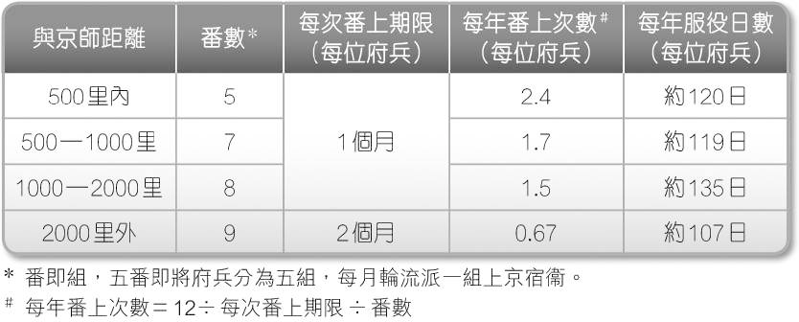

    - 軍需物資與賦役優免：朝廷規定府兵服役期間需要自備兵器、糧食和衣裝等軍需物，只有戰馬和重兵器才由國家提供，不過亦減免府兵租、庸、調等賦役。
唐代府兵制的特色
3

內重外輕
 唐室採用以衛統府的政策，把兵權高度集中於中央。
 唐代以關中為中心，屯駐重兵，形成朝廷居重馭輕之勢，有利於中央集權。

寓兵於農
 唐代府兵制寓兵於農，與均田制相輔而行。府兵獲政府授田後，居於地團之內，與民戶雜居，並不脫離鄉土、本業及原來的家庭生活。
 府兵只有在上番、訓練和戰爭時，才集中於折衝府、京師或征戍地區執行軍事任務，結束後即解甲歸田，不誤農時，提高軍隊戰鬥力和減低對農業生產的影響。

節省軍費
 唐代府兵制需自備軍需，除了戰馬和重兵器由國家提供外，軍資、衣裝、糧食等費用均需自備。每一火，即十人，要自備六匹馱馬，用於軍事運輸，還要具備馬具、斧、鉗、鋸等軍需。
 這方法解決了國家財政困難，實現擁有強大軍隊、節省國家開支這雙重目標。

兵將分離
 唐朝的府兵制貫徹「兵將分離」的原則，折衝都尉平時只負責訓練府兵；一遇戰事，便由中央派出將帥統兵作戰，調兵以朝廷魚書兵符為據。
12

 戰事結束後，士兵回到原來的折衝府，將帥難以與士兵形成固定關係，有助防止將帥擁兵自重，達致中央集權。

質素優良
 唐代府兵制按照「財均者取強，力均者取富」的原則揀選府兵，保證兵員多為驍勇之士，質素甚佳，加上平日接受軍事訓練。
 自北朝以來，充當府兵是身分的象徵，社會地位崇高，人們多願意從軍服役，往往在戰場上奮勇殺敵，建功立業。

第 2 節 唐代府兵制與田制發展的關係
均田制、府兵制相輔相成的關係
1

府兵可自備軍需
 均田制為民制產，提高百姓的生活水平。府兵多由富裕農民充任，唐代又寬免其租庸調，以確保府兵有足夠的經濟條件自備資糧服役。
 均田制免除政府養兵所帶來的財力負擔，也是府兵制順利推行的重要條件。

穩定府兵來源
 均田制使人民安於本鄉本土，政府亦可隨之定期修訂戶籍，保持戶籍記錄完好，作為府兵徵集的根據。
 均田令規定人民不得從有軍府的州遷往無軍府的州，從法律上確保了戶籍穩定，令人民難以逃避兵役。

農民勇於當兵
 府兵在戰爭中立下戰功，可獲取勳級，並能額外多佔土地。府兵如在戰爭中被俘，其口分田可由親屬代耕六年；回鄉後可獲優先授田；戰死而子孫又未成丁，政府不收回口分田，免其子孫租調。
 唐代農民多樂於服兵役，保證折衝府有充足兵源。

唐代府兵獲授勳官、勳田面積簡表

13

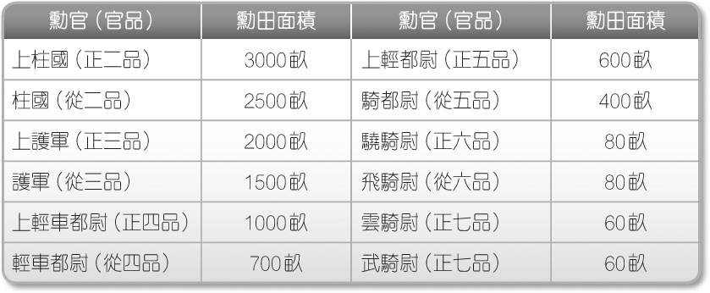
均田制、府兵制破壞的相互關係
2

無力承擔兵役
 府兵籌備戎仗、資糧的開支，無法透過優免租庸調抵銷，其負擔基本上較一般民戶沉重。均田制敗壞，府兵便沒有經濟基礎負擔軍需，只得相繼逃亡。

府兵勳賞不行
 高宗以後府兵未能按照規定獲授勳田，出現「虛有賞格而無其事」的情形，嚴重打擊人民參軍的積極性。
 富人認為當兵沒有勳賞，負擔又重，便勾結地方官竄改戶等，把兵役轉嫁至貧戶身上；貧戶無法承擔沉重兵役，相率逃亡，終致兵員枯竭，令府兵制廢弛。

敦煌出土戶籍所反映之唐代勳官受田情況簡表
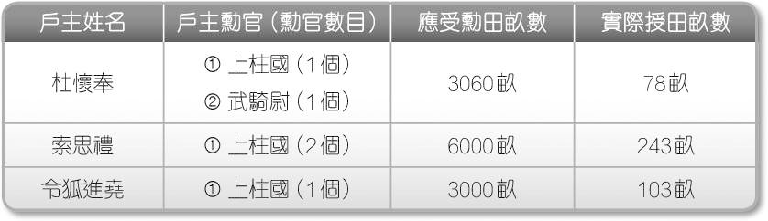

國家戶籍不全
 隨著均田制破壞、土地兼併盛行，農民大多失去土地，被迫離開本州，往他方謀生；或依附豪強，淪為佃農，令國家戶籍記錄不全，失去徵兵的依據。
 國家沒有針砭時弊，做好清查戶口的工作，導致府兵軍額日趨短缺，制度無法持久運作。
14

府兵無暇耕作
 府兵制的崩潰反過來加速均田制的破壞。高宗以後，對外戰事頻繁，府兵常因戰事太久而無法回鄉生產，籌備軍需，經濟負擔日重，故逃亡。
 府兵在家鄉的田地隨即成了荒地，為官僚、豪強兼併，於是國家手中的田地日少，無法進行正常授田程序，加速均田制的崩潰。

唐代均田制與府兵制關係演變示意圖
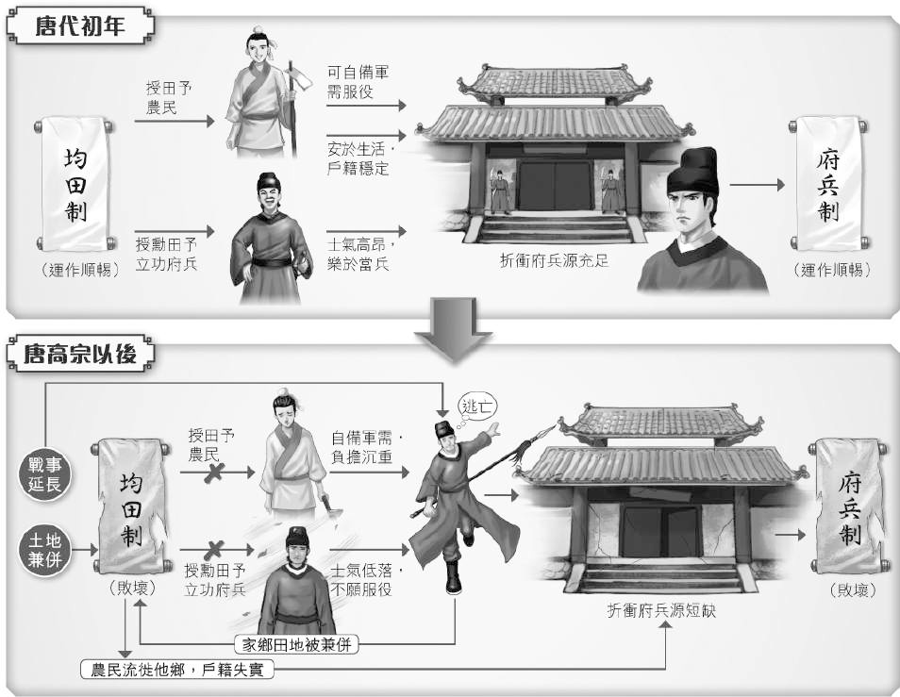

第 3 節 唐代府兵制與國勢強弱的關係
府兵制與唐朝國勢強大的關係
1
15

促進農業發展
 唐代實行「寓兵於農」，府兵抽出大部分時間參與生產，扭轉隋末社會、經濟凋敝的情形，恢復國家元氣，為日後唐代建立顯赫的軍事武功建立了先決條件。

強化中央集權
 兵制貫徹「以關中為中心制衡四方」的策略，形成內重外輕的軍事佈局。
 關中地區擁有遠比地方雄厚的兵力，而府兵的重要任務為宿衛京師，每年都有固定數量的府兵前去擔任皇宮宿衛，為京師提供了周全的保護。
 折衝府不隸屬州、縣管轄，但在點兵、練兵、發兵及軍需建置等事務上，州、縣則會參與辦理，可見折衝府與州、縣之間互相牽制，共同向皇帝負責，有利中央集權。
 府兵制下，兵部只有調遣權，諸衛只有統兵權，兩者相互牽制，而統領軍隊與指揮軍隊的權力亦互相分離，這保障軍隊指揮權集中於皇帝，使中央集權進一步強化。

減少軍費開支
 唐初在最高峰時府兵總數約有六十萬之多，但由於府兵制實行兵農合一，規定府兵需自備基本武器和糧食，國家不用供養軍隊，節省了大筆軍費開支，有利經濟的發展，同時保證國家的兵源。

防止外來侵略
 唐初推行府兵制，軍隊質素甚高，作戰能力強大，太宗用兵突厥、高麗也是調動府兵為中堅軍事力量，府兵制促進了唐朝鼎盛，太宗亦被各族尊稱為「天可汗」。
唐代府兵制敗壞的原因
2

均田制敗壞
 高宗以來，土地兼併盛行，國有土地日少，均田制遭到破壞，政府甚至不能授田。農民生計受損，難以自備軍需服役，相率逃亡，令府兵制崩潰。

府兵地位低落
 高宗以後，勳賞不行，府兵宿衛時又常受權貴役使，地位形同奴僕，人們以當兵為恥。官僚及富室子弟皆規避當兵，導致兵役漸由貧下農民承擔；貧民無力自備軍需，又相率逃亡，令府兵兵源短缺，日益衰落。

府兵征戍無期
 高宗以後，對外戰事頻繁，府兵須長期征戰和戍邊，無法回鄉投入生產，漸漸難以承擔軍需重負；加上戰爭造成府兵大量死亡，嚴重打擊士氣，開始出現逃亡潮。
 唐室調配更多軍隊至邊境，結果府兵宿衛京師人數不足，服役期限不斷延長，形成
「上值者不來，下值者難去」的現象，結果京師的府兵亦相繼逃亡。

府兵疏於訓練

16

 唐初府兵的訓練嚴格認真，折衝府平日對府兵進行軍事訓練，每年冬季教以軍陣、戰鬥之法，並對他們進行校閱；若府兵訓練不精，折衝都尉須問責受罰。
 至玄宗時，下令折衝府改以六年校閱府兵一次，導致府兵訓練鬆懈，質素日差。
 府兵制實行兵將分離，每有戰爭發生，朝廷另派將領統率府兵出征。由於兵將關係陌生，不便於指揮調遣，故軍隊戰鬥力日益下降。
府兵制敗壞與唐朝國勢衰弱的關係
3

對外作戰失利
 唐初以來，一直以府兵為對外征戰的主力，府兵制的成敗可謂唐代武功盛衰的重要因素。
 高宗以來不斷對外用兵，三年一代的戍邊規定被打破，府兵久戍不歸者日多；府兵的勳賞規定亦漸成空文，還可能被「奪賜破勳」，作戰士氣大受打擊，作戰表現日差。
 自高宗後期起，唐室在邊疆戰爭中接連受挫，國勢開始衰弱。

地方勢力坐大
 突厥、吐蕃、契丹等少數民族不斷入寇擾邊，唐代加強沿邊佈防，駐以重兵。由於府兵逃亡嚴重，戍邊軍士匱乏，唐室遂容許邊將就地募兵，以應軍事需要。
 玄宗在邊境設十大兵鎮，以邊將為節度使，掌管鎮內的軍、政、財大權。節度使藉此大量擴展軍力，其總數比中央軍還要多出數倍，形成外重內輕的格局。
 軍隊因由節度使固定統率，兵將關係密切，故成為了其私人部隊，不受中央節制。中央的軍事優勢盡失，地方割據勢力漸次形成，加速了唐朝國勢的衰落。

中央軍力不振
 玄宗採納張說建議，招募十二萬彍騎宿衛京師。彍騎創設之初號稱勁旅，士卒奮發練武，但很快就變質，不事軍訓；又專責宿衛京師，沒有實戰經驗，戰鬥力甚弱。
 當安史之亂叛軍玫入長安時，彍騎「皆不能受甲」，迅即潰敗，令亂事一發不可收拾，歷時八年，嚴重衝擊唐室的威信和統治；唐代隨之步入中衰，無復貞觀盛況。

藩鎮割據與唐亡
 府兵制敗壞後，中央軍力衰弱，無力平定安史之亂，唐室只得以平亂鎮將的兵力為後盾，積極遊說叛軍投降，方能結束叛亂。
 唐室為安撫叛軍將領和平亂有功者，大封他們為節度使，導致外重內輕的形勢持續，發展成藩鎮割據。
 藩鎮常以「留後」為名，少向甚至不向中央上供賦稅，令中央財政困難；又不時發生動亂反抗中央，使中央力量日益衰竭。唐末朱全忠率軍入京，直接傾覆唐室。

第 4 節 明代衛所制的推行
17

明代衛所制推行的背景
1

宋代的兵將分離
 宋代繼承唐府兵制兵將分離的原則，在中央設樞密院為最高軍事行政機關，直接秉承皇帝旨意，調發全國軍隊，軍隊的統領權則歸於「三衙」，互相牽制。這種兵將分離、將不專兵的做法，後來成為明代衛所制奉行的原則。

元代的軍戶制
 元代推行軍戶制度，將民眾編入軍戶中，軍戶中的成年男子必須到軍隊服役，父死子替，兄亡弟代。這種世代相襲的軍戶制度，在明朝被加以改進和繼承。

明初邊防不穩
 明朝立國後，元順帝逃往上都，仍稱大元皇帝，時刻都有南下捲土重來的可能。明朝迫切需要建立起一支戰鬥力強的軍隊，鞏固北方邊防。

明初財政匱乏
 明朝在元末弊政、群雄割據的背景下建立，國家急需大力發展生產，恢復經濟。
 國家財力有限，無力供養大量的軍隊，故太祖決定實行寓兵於農，以節省軍費開支，
「衛所制」於是應運而生。
明代衛所制的內容
2

衛所制的建立
 朱元璋未稱帝之前，便採用了「高築牆，廣積糧，緩稱王」的做法，命令軍隊自己動手生產、興修水利，以減輕農民負擔，初步建立起軍屯自給的體制。
 朱元璋稱吳王之後，便以衛所制來統一軍隊編制，明朝立國後，衛所制就沿用成全國的軍事制度。

衛所軍的編制
 明太祖立國後，即在京師以至各地府、縣設立衛、所，大抵衝要之地設衛，其他府、縣設所。
 衛是最高編制單位，每衛有五千六百人，長官為指揮使。
 衛其下分為前、後、左、右、中五個千戶所，每千戶所有一千一百一十二人，長官為千戶；其下分為十個百戶所。每百戶所有一百一十二人，長官為百戶；其下統轄兩總旗，每總旗有五十人，其下統轄五小旗，每小旗十人。
 各地衛所的士兵分別隸屬於其所在地方的都指揮使司，都指揮使司則隸屬於中央的五軍都督府。

明代衛所制組織示意圖

18

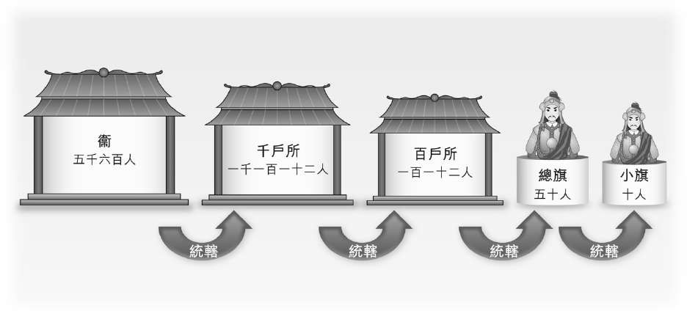

衛所軍的來源
 明代初期衛所士兵的來源有早期追隨朱元璋建國的「從征軍」，原屬元朝政府及元末地方割據勢力的「歸附兵」，因犯罪被充軍的「謫發軍」，還有從平民中徵調的「垛集軍」，「垛集」更逐漸成為明代衛所士兵的主要來源。
 垛集指在軍伍缺額時，分配民戶補充軍隊的做法，明代立國後即推行全國，集人民三家為一徵兵單位，其中一家為「正戶」，出一男丁承擔兵役；其餘二家為「貼戶」，出錢補貼正戶當兵之費，後來又改為正戶、貼戶輪流出男丁服兵役。

明代推行垛集法示意圖

19

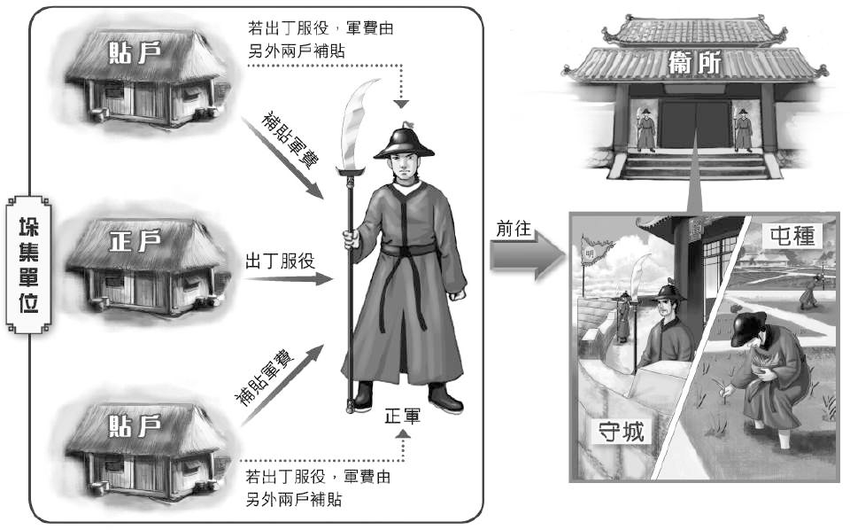

衛所制下的軍戶
 明太祖實行軍民分治的辦法，當兵者及其家人被單獨編列戶籍，叫做「軍戶」，其身分和經濟地位都與民戶不同，屬五軍都督府管轄，而不受地方政府約束。
 軍戶男丁承擔固定的兵役，在指定的衛所戍守，允許娶妻生子，世襲為軍，不得脫籍；若軍戶全家死絕或逃亡，由政府派員到原籍勾補親族或貼戶頂替，稱為「勾軍」或「清軍」。

衛所軍的服役情況
 軍戶的主要義務，是分配一名男丁赴衛所當兵，稱作「正軍」，其他子弟則稱作「餘丁」或「軍餘」。
    - 服役年齡：正軍隨時都有被徵發服役的可能，只要開始從軍，便要終身服役。
    - 服役地點：正軍駐防的衛所，多距離原籍遙遠，原則是「北人而南，南人而北」。正軍前赴服役時，須攜妻同行，以防止逃亡。
    - 肩負任務：「操守旗軍」負責防衛操備；「屯田旗軍」負責撥種屯田。此外，衛所軍還須定期到京師合操，謂之「京班」，或至邊地駐防，謂之「邊班」。衛所軍亦須隨時奉命出征，戰時朝廷派出總兵官，臨時指揮衛所軍士作戰。戰爭結束將歸於朝，軍還衛所。
    - 軍需物資與賦役優免：衛所軍的月糧、武器和戰馬等，主要從撥種屯田的收入中支付，衣裝等雜費則全由軍戶承擔。由於軍戶的負擔沉重，故國家會向他們授予官田，並免除正軍及一名餘丁的全部徭役。
20

明代衛所制的特色
3

軍籍世襲
 衛所制規定軍士必須加入軍籍，稱為軍戶，隸屬於五軍都督府。
 人民一經參軍，其一家便世代為軍，住在被指定的衛所。如果正軍老病或死亡，便由次丁或餘丁替補；如果某一軍戶的男丁已全部死亡，便在原籍勾取族人代替。
 衛所制是一種強制性極高的兵役制度，容易出現軍士逃亡。

軍隊自給自足
 地衛所均實行屯田制，屯田軍官和軍士都分得固定的土地，屬於軍官的稱為職田，屬於軍士的稱為屯田。
 衛所的軍士分為屯田和守城兩部分，職守明確，互為補充。
 軍戶屯田所得的糧食，除滿足本家食用外，需將一定的數量上繳，供出征軍糧之用，做到兵農合一，軍隊自給有餘。

兵將分離
 軍隊平時分駐各地衛所，由都指揮使司負訓練之責，五軍都督府統轄各地都指揮使司，軍隊調遣權由兵部直接掌握。
 發生戰事時，朝廷會任命一名總兵官，佩帶大將軍印信率領衛所軍隊出征；戰爭結束後，總兵官須要把大將軍印信交還朝廷，軍隊則各自返回其衛所。
 地方只負責訓練軍隊，領導權則集中於中央，令兵不私將，將不專兵，有助加強中央集權、防止地方擁兵自重。

唐代府兵制與明代衛所制比較表

21

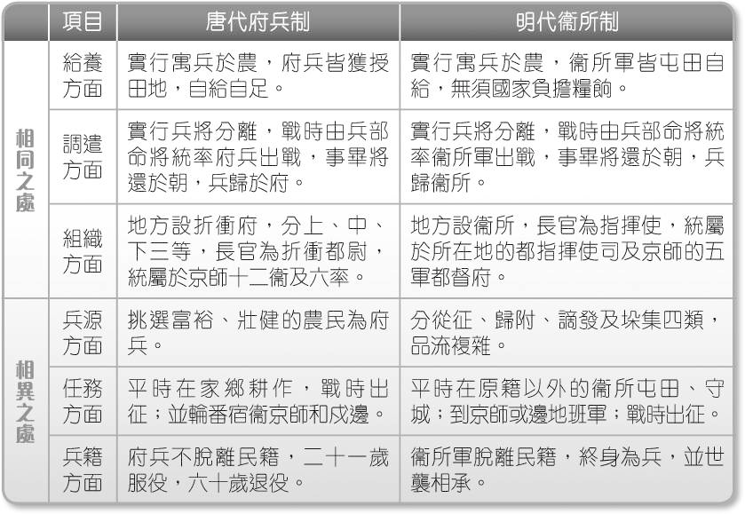

第 5 節 明代衛所制與田制發展的關係
軍屯制是衛所制的基礎
1

明初軍屯制的內容
 明太祖確立「寓兵於農，守屯結合」的軍屯制度，目的是要「以屯養軍」，減輕國家的養兵負擔。
 各衛所平時兼負防禦守備、屯墾耕地兩大任務，一般根據任務和形勢，決定守、屯任務的比例，邊地為三分守城，七分屯種；內容二分守城，八分屯種。
 軍屯所使用的耕牛、種子、農具，均由政府供給。
 每名軍士受田約五十畝。每年需上繳一定數量的糧食，稱為「屯田子粒」或「屯糧」，除供給軍士日常生活外，餘糧可作軍官俸糧和出征軍隊之食用。

軍屯制對衛所制的維繫
 明初軍屯制令全國耕地面積大增，軍屯制下的屯田子粒成為明初稅入的主要來源，亦保證衛所軍的糧餉供給。
 成祖在位時對衛所軍士實行賞罰制度，若衛所軍上繳的屯田子粒數多於標準，可獲賞鈔，反之則罰扣俸糧，故軍士都積極屯墾生產。

22

 由於明初能妥善推行軍屯制，故洪武到宣德四朝六十多年間，基本上做到了軍隊自給、不取地方的目標。
軍屯制破壞促成衛所制廢弛
2

軍屯制的敗壞
 宣宗以後，軍屯制漸趨敗壞，衛所軍士差役日重，又受到衛所各級軍官私役，故無暇從事屯務。
 國家控制力減弱，土地兼併不斷發展，衛所屯田漸集中於皇親貴胄、監軍太監、衛所軍官和豪強之手，令軍士無地可耕，屯田子粒數額遂呈下降趨勢，失去了「以屯養軍」的作用。

明成祖至明穆宗期間屯田子粒數額變化圖
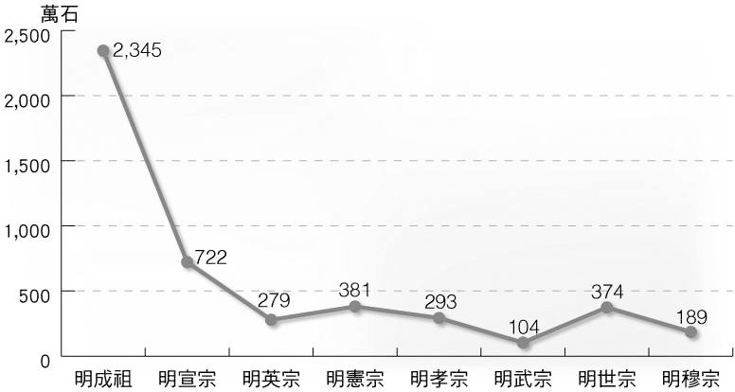

衛所制的廢弛
 由於軍屯制破壞，朝廷不斷削減衛所軍士的軍餉；士卒領取軍餉時，其軍官又多方剝削，以致其基本生活也難以維持下去，衛所軍士作戰士氣和戰鬥力大減，難以抵禦邊寇入侵。
 權貴、官吏侵佔軍屯後，開始私役衛所軍士耕種田地，並從事其他雜役，形同「軍奴」，衛所軍乃逃亡外地，衛所兵源漸見枯竭。

23

第 6 節 明代衛所制與田制發展的關係
衛所制與明朝國勢強大的關係
1

減輕軍費負擔
 明初實行寓兵於農的衛所制，士兵屯田自給，以減輕國家的財政負擔。明初屯田的軍餉很充足，連明太祖也揚言「吾養兵百萬，不費百姓一粒米」。
 衛所屯田收益可幫補全國賦稅收入，故當時國家財政是明代中最為充裕，有利明初國力的恢復和培養。

促進區域經濟發展
 明代衛所軍士不但承擔戍守地方的任務，還進行大規模的軍屯，開墾內地和邊遠地區的大片荒蕪農田，促進當地的農業生產，創造財富。
 有些軍士被調充作軍匠、軍夫，從事冶鐵等手工業，推動促進社會經濟發展。

馭內制外
 明初衛所的分佈，體現出「馭內制外」的用意。
    - 馭內：明室認為「居重馭輕，立國之至計」，便集中把全國精銳的衛所軍屯駐於京師。成祖時，中央共有軍隊七、八十萬，約佔全國軍隊總數的三分之一，能確保中央有足夠的軍力控馭地方。
    - 制外：明室為了鞏固國防，杜絕邊患，在邊塞、沿海及西南少數民族地區設置大量衛所，以防遏蒙古南下；為了防範倭寇及元末群雄殘餘勢力侵擾沿海地區，又在當地設立六十四個衛所，駐兵約三十萬。

增強軍事力量
 明代衛所制實行軍民分治，因此洪武、永樂年間兵源穩定，常備軍維持在百萬人以上，足以對外征伐，鎮懾周邊各國，使其入貢稱臣；並抵禦北方蒙古精騎的侵擾。
 在沒有戰爭任務時，衛所軍須執行守城工作，包括巡邏和接受軍事訓練；京師和地方衛所要定期抽取五分之一的士兵，即一千人，赴京舉行驗試，作出種種獎罰規定，軍隊質素因而不斷提高。

杜絕將領擁兵
 明初繼承唐、宋兩代兵將分離的做法，把軍隊的統兵權、調兵權與領兵出征權分割，五軍都督府與兵部互相制約。
 由於兵將互不相知，亦無個別軍事長官能掌握完整軍權，故終明一代，除地方藩王外，未有出現大將擁兵專擅、反叛中央的情形。
明代衛所制敗壞的原因
2

制度設計不善
24

 衛所制規定人民從軍後，必須終身服役，對士卒本人及其子孫造成強制性；又規定軍士遠離原籍服役，受思鄉之苦。
 衛所軍士的軍需物資全由軍戶籌辦，對軍戶構成沉重的負擔；一旦軍戶無法負荷，便會破產流亡，斷絕了兵源。

軍政日益敗壞
 明中葉以來，君主縱容宦官弄權，讓他們典掌衛所軍，衛所軍官因而漸由宦官親信充任。軍官侵佔軍屯為私田，收成不入國庫，令國家無法以屯養軍；又役使軍士從事私人雜務，耗盡其精力，無法進行軍事訓練。
 一旦士兵逃亡，軍官沒向朝廷申報軍隊缺額，以便侵吞逃亡者的軍餉。結果各地官軍的缺額嚴重，戰鬥力弱，衛所制趨於廢弛。

士兵生活悲慘
 明中葉以後，軍政廢弛，權貴不但侵佔軍屯，使衛所軍士無地可耕，還任意佔役他們，甚至受軍官凌虐。軍士忍無可忍，便聯合逃亡，各地衛所的軍額因而益形虛缺。
 沒有逃亡的士兵則繼續淪為權貴、軍官的軍奴，無暇接受軍事訓練，令他們的作戰能力日差，促成衛所制的衰敗。

武人地位低下
 明代承宋代傳統，重文輕武；又常以罪犯充軍，使軍戶形象很差，很多民戶都恥於當兵，甚至不願與其通婚。
 明中葉以後，衛所軍士可任意受王公、官吏、軍官及豪強役使，如同隸役一樣。
 衛所軍士自慚形穢，士氣低落，乃至相率逃亡，千方百計脫除軍籍。
衛所制敗壞及其與明朝國勢衰弱的關係
3

促成土木之變
 明代初年，太祖在長城沿線設立九邊，廣設衛所，鞏固邊防，抵禦蒙古。明室又建立龐大的京軍，配以精良裝備，作為對外征戰的主力。
 成祖後不斷把塞外諸衛內徙，使北方邊防線不斷南移，有利蒙古侵擾中國腹地。京軍亦疏於操練，武備廢弛，戰鬥力下降，「馭內制外」的格局起了變化。
 英宗正統十四年，蒙古中的瓦剌部南侵，英宗率領五十萬衛所京軍迎擊，結果發生
「土本之變」，英宗淪為戰俘，國力大為耗損，明朝步入中衰。

促成倭寇之禍
 洪武初年，明朝在沿海地區廣置衛所，屯駐兵力約三十萬；又注意建設水師，擴充艦隊，加強海上巡邏，確保海防安全。

25

 明中期以後，沿海衛所的屯田廢壞，軍官盤剝士卒，導致軍士相率逃亡，有些軍官甚至主動索取賄賂，放任他們離開，令沿海衛所的軍士數目不足一半。部分逃亡軍士加入了倭寇行列，壯大倭寇勢力。
 嘉靖年間，倭寇大舉侵擾東南沿海，淅江、福建等地守備空虛，衛所軍衰弱怯戰。後雖有戚繼光等平定倭寇，但數十年的倭患已使國家元氣大損。

出現財政危機
 衛所軍屯衰落，各地衛所軍的糧餉改由國家賦稅支付。
 募兵制興起，軍費開支改由國家財政供給。及至明末，後金不斷侵擾邊境，全國各地爆發民變，明室只得招募大量士兵應付內憂外患，向民眾加徵遼餉、練餉和剿餉。民眾不勝負荷，加入民變，推翻明朝。

26

宋代的募兵制
背景︰1.沿襲中唐以後多以募兵制集兵的傳統。
2.朝廷認為招募流民為兵有助穩定社會。
— 宋代募兵制的內容
    - 軍隊的種類
      - 禁軍
職責︰負責駐守京師及各軍事要地，為最精銳的部隊。長官名稱︰「三衙」包括︰①殿前都指揮使司、
②侍衞親軍馬軍都指揮使司、
③侍衞親軍步軍都指揮使司。
分類︰①第一類是負責宿衞皇宮，扈從天子，稱為「班直」；
②第二類是保衞首都，並備征伐；
③第三類是派駐軍事要地或邊境。
      - 廂軍
職責︰廂軍是留駐諸州的地方軍，素質較差，從事修城、築路、治河、運送錢糧等雜役。
    - 士兵的來源
宋代募兵對象以百姓為主。此外︰
      - 軍士子弟
記憶重點
宋朝以老弱者任廂軍，有助消除募兵制容易造成地方將帥擁兵自重之弊。
以軍士的子孫充當陣亡者的補兵。
      - 流民飢民
招募飢民和流民，藉此①安頓飢民或無業者；
②平息內亂；
③抵禦外患。
      - 罪犯
    - 服役期與待遇
      - 服役期
應募年齡︰二十至二十五歲
①兵士入伍後就是終身的職業軍人，但年屆五十或以上的老兵可由其子弟代役。
②兵士到了六十歲或以上就充當「剩員」。他們或充雜役，或在兵員不足時，再次入伍。
      - 待遇
①所有應募者的臉部、手部等處會被刺上軍號、軍隊編制等資料，以防逃走。
②朝廷需按兵士的等級和性質給予俸錢和月糧。
③為兵士提供營房，讓他們與家屬共居。

二 宋代募兵制度評價
- 目標多樣
①宋透過募兵，嚴格挑選應募者，建立一支精銳的中央禁軍。
②以募兵制度吸納流民、災民，以舒緩民困
→ 把募兵與社會賑濟結合起來。
- 減省民力
記憶重點宋朝招募貧民、災民為
兵，雖有助穩定社會民生，但使軍隊戰鬥力下降。
①宋代實行募兵制，大部分農民免服兵役 → 有利民生和經濟發展。
②廂軍負責地方上各種雜役 → 減輕百姓的徭役負擔。
- 軍費龐大
①宋代軍隊沒有退役安排，「剩員」仍可領取軍俸。
國家軍費支出甚巨，有
「天下六分之物，五分養兵」之說。
②大量招募新兵，軍費開支大。
③招募流民、飢民為兵，亦增加軍費支出。
記憶重點
宋代軍費龐 大，不少百姓卻免於兵役負擔，分別體現了募兵制的缺點和優點。
- 地位低落
宋重文輕武，軍人地位低落，刺字使兵士形同罪犯
→ 大部分百姓不願從軍。
宋英宗時期軍隊支出佔國家開支比例
 | 錢（貫） | 糧（石）
年總收入 | 約 3680 萬 | 約 2690 萬
年總支出 | 約 3300 萬 | 約 3000 萬
軍隊支出 | 約 1000 萬 | 約 2300 萬
- 戰鬥力弱
①宋代兵制欠缺完善退役安排；
②士兵訓練不足；
軍中「老弱者眾」，戰時「老弱怯懦之人，遇敵則先自敗
③以流民、災民、盜賊為兵，招募過濫，素質參差。
例子︰宋仁宗時，對西夏的戰爭中，很多兵士不懂騎射。
- 諸多防範
募兵制的缺點之一是容易出現將專其兵的情況
→ 宋代為此制定了各種防範措施。
例子︰ⅰ「文人知軍事」︰朝廷以文臣領軍征戰，雖
能防止武人擁兵專擅，但文臣多不通曉軍事 → 戰敗者多。

ⅱ「更戍法」︰規定戍邊的禁軍每三年輪流調換防區。
→ 軍隊調遷過於頻繁，造成師旅疲憊，士氣低落 + 兵將長期不相習，影響軍隊合作性 + 外敵趁宋軍更戍之際侵襲
→ 宋代軍事積弱。

記憶圖示
宋代募兵制的優劣

*百姓免服兵役、徭役，有利民生、經濟發展
優
劣
宋代募兵制的特色
‧ 以招募方式集兵

‧ 應募者是自願的
‧ 軍士子弟是主要招募
對象
‧ 軍隊安頓災民、流民
‧將士長期服役
*逃亡的機會減少
*確保兵士素質
*防範亂事發生
*軍費龐大，影響國家經濟

*軍隊素質下降，戰鬥力弱
*宋廷為防範將專其 兵而實施文人知軍事、行更戍法等措施，衍生出不少問題

漢、唐、宋、明募兵制比較表
朝代 |  | 漢 | 唐 | 宋 | 明
實施背景 |  | ․ 漢武帝長期對外征  戰，需要大量優秀的兵士。  ․ 東漢時，光武帝鑑於國家久歷戰亂，需與民休息，並想削弱地方正規軍力。 | - 折衝府無法出兵宿衞京師。  - 吐蕃、契丹坐大，不時寇邊，威脅邊防，需長期駐兵守邊。 | ․ 宋室沿襲中唐以後多以募兵制集兵的傳統。  ․ 朝廷認為招募流民為兵有助穩定社會。 | ․ 明成祖以後，衞所制漸漸敗壞，衞所駐守的以老弱居多。  ․ 北境時有蒙古各部侵擾，東有倭寇入寇。
招募要求 |  | ․ 對應募者的體格等  有較高要求。  ․ 應募者要有壯健的體魄及勇不畏死的精神，並身懷特殊技能。 | - 應募者須驍勇壯健，達到一定的身高要求，有一技之長。 | ․ 年齡定為二十至二  十五歲。  ․ 以軍中精壯士卒為兵樣，按兵樣募兵。  ․ 招募飢民和流民。 | ․ 有嚴格的標準，兵士大多要品格良正、身強力壯，並身懷一技之長。
戰鬥力 |  | ․ 初行募兵時，所得兵士戰鬥力甚高。後來，軍官治軍不嚴，兵士又多臨時招募，軍士較弱。 | ․ 實行之初，兵士  質素甚佳，唯朝廷彉騎早已敗壞。安史之亂後，以禁軍的神策軍及藩鎮的「牙軍」實力較強。 | ․ 欠缺完善退役安排，加上訓練不足、招募過濫的問題，軍隊戰鬥力低落。 | ․實行初期，軍士大多有一技之長，加上應募將領治軍嚴格，使軍士戰鬥力強。後期為應付戰爭大量募兵，軍士質素參差。
影響 | 政治 | - 地方長官自行募兵，擁兵自重，形成漢末的州牧割據。 | - 武將與兵士長駐一地，形成外重內輕之局，終導致安史之亂及其後的藩鎮割據。 | ․ 招募災民、流民為  兵有助維持政權穩定。  ․ 多方防範武將，無武人專兵割據之事出現。 | ․ 成功壓制倭寇等外患，穩定統治。  - 朝廷嚴控武將募兵，武將難以擁兵自重。
 | 財政 | ․ 兵員受僱而來，加重軍費開支。 | - 國家軍費支出大增。 | ․ 欠缺完善的退役安  排，加上吸納大量災民流民，軍費支出龐大，造成冗費問題。 | ․ 朝廷大量募兵應付  敵人，國家財政負擔大增，造成府庫入不敷支。
 | 民生 | ․ 招募流亡人口及罪  犯，維持社會穩定。  ․ 大部分百姓免於兵役，有利民生。  ․ 朝廷為應付軍費，加重百姓賦稅。 | - 大部分百姓免  於兵役，有利民生。  - 朝廷為應付軍費， 加重百姓賦稅。 | ․ 農民免服兵役，徭役負擔也得以減輕，有利民生。  ․ 流民減少，維持社會穩定。 | ․ 百姓免於兵役，有  利民生。  ․ 後來，朝廷為應付龐大的軍費開支，加派三餉等賦稅，加重人民負擔，加劇民變。

秦至清徵兵制與募兵制簡表
時期 |  | 主要兵制 |  | 軍資供給 | 說明
 |  | 徵兵制 | 募兵制
秦 |  | 🗸 |  | 國家提供衣裝口糧。 | 能為秦朝提供穩定而龐大的兵源。但百姓終因不堪勞役過甚而作亂推翻秦朝。
漢 | 西漢 | 🗸 |  | 國家提供衣裝口糧。 | 雖能為國家提供穩定的兵源，可是戰鬥力未能應付對邊族的征戰。
 | 東漢 |  | 🗸 | 國家提供軍餉。 | 讓百姓免服兵役之苦，但戰鬥力並不高。另外，朝廷給予軍餉，增加國家財政負擔。招募對象素質不佳，影響戰鬥力。地方長官亦行募兵，導致州牧割據。
隋 |  | 🗸 |  | 朝廷授田府兵，不另給軍餉。 | 實行軍民合籍的徵兵制，既能擴大兵源，又能節省養兵費用和促進農業。
唐 | 玄宗前 | 🗸 |  | 朝廷授田府兵，不另給軍餉。自備番上及征戍資糧及大部分兵器。 | 府兵制是有選擇的徵兵制，選家富力強者入伍，兵員素質既高，也減低了徵兵制對民生的影響。府兵受田耕作，國家不用負擔軍餉。國家注重農閒教戰，戰鬥力強。由於兵將分離，故能防止將領專擅。
 | 玄宗後 |  | 🗸 | 朝廷給軍餉。 | 府兵徵發期日長，農事漸廢，以及揀點之法大壞，府兵漸崩潰。轉為募兵後，邊境募兵長戍，百姓可免受徵兵之苦，亦舒緩了邊境兵力不足的問題，軍隊戰鬥力亦得以提升，卻造成內輕外重之局。另外，國家需負擔軍餉開支，不利國家財政。
宋 |  |  | 🗸 | 受朝廷俸錢月糧。 | 百姓免受徵兵之擾。募兵亦能救助貧民。按特定標準募兵，有助維持禁軍的實力。但朝廷需維持大量常備軍，財政負擔很重。
明 | 明初 | 🗸 |  | 軍士自備衣裝及服役所需物資。月糧來自軍屯。兵器、冬衣、出行口糧由國家供給。 | 衞所制確保了國家有穩定的兵源和龐大的常備軍。軍屯讓朝廷不用出軍餉養兵。兵將分離體制防止了武將專擅。但後來因軍士不堪重役和屯政敗壞而廢弛。
 | 明中後期 |  | 🗸 | 朝廷支付軍餉。 | 衞所制敗壞後，募兵制漸重要。因兵士自願應募，揀點亦嚴格，軍隊戰鬥力提升。但朝廷軍費開支大增，明亡亦與此有關。
清 |  |  | 🗸 | 朝廷支付軍餉。 | 滿人入關後，先後有綠營、勇營、新軍等主要兵種，皆以招募成軍，但綠營軍發展成世兵制形態。

內容圖解
秦代的
徵兵制
概
論︰兵制發展的特色
——
徵兵制與募兵
制的
漢代的
徵兵制與
募兵制
魏晉南
北朝的
兵制
一、曹魏的世兵制
- 背景︰戰爭不斷，割據政權以世兵制保障兵源。
- 內容︰兵士身分世襲；兵士與家屬入「士籍」，歸軍府或營署管理。
- 評價︰能保障兵源和民生；戰鬥力強。可能出現兵源斷層和後備兵員不足。
（續下頁）
一、西漢徵兵制的廢止和募兵制的興起
- 內容︰男子 15 歲始服役，56 歲止役，服役兩年。首年任正卒，翌年當屯戍。
- 評價︰朝廷徵兵組軍，將帥和地方官無權調兵，防範專擅。後來，百姓兵役負擔漸
重，
影響軍隊素質。
- 西漢中葉募兵制的興起
  - 背景︰武帝對外征戰，為擴兵源，行募兵制。
  - 內容︰一是臨時性招募，二是服役的常備軍。
應募者皆自願，朝廷給俸，戰鬥力較高。
二、東漢的募兵制
- 背景︰光武帝為與民休息和削弱地方軍力，行募兵制。
- 內容︰分「常募」和「臨募」。應募者有平民、
罪犯等，需壯健、勇武。
- 東漢募兵制的評價︰
- 內容︰男子年十七傅籍，每年當一次「更卒」。二十三歲後要當「正卒」和「戍卒」各一次。六十歲止役。國家提供口糧和軍
服。
- 特點與評價︰耕戰合一，全民皆兵，兵源穩定。重視訓練，戰鬥力強。調兵權在皇帝

隋代的
府兵制
唐代的
府兵制與
募兵制
一、唐初府兵制
唐初沿用陏府兵制，及後這兵制敗壞。
二、玄宗以募兵制代府兵制
玄宗先後招募十二萬「彍騎」宿衞京師和募集
「長征健兒」長期守邊。
三、安史之亂後的募兵制
神策軍成為主要軍隊。地方招募「長行官健」，軍糧由國家供給。
四、唐代募兵制的評價
1.素質較佳 2.財政負擔
3.武將專兵 4.兵士驕橫
- 內容︰18 至 60 歲的男子會被徵召入伍。隋實
行兵農合一，府兵授田耕種，以省軍費。各地設府管理。
- 府兵職責︰主要是宿衞京師和征戰，平時務農。
- 評價︰軍民合籍使兵源擴大。與均田制結
二、兩晉世兵制的衰落和募兵制的興起
- 兩晉世兵制︰西晉用世兵制。晉室南渡後，世兵制因世兵大量逃亡而崩潰。
- 東晉募兵制的興起︰東晉以募兵制補充兵源和提升戰鬥力。
三、北魏的兵制
早期行族兵制，後改行募兵制。
四、西魏北周的府兵制
- 背景︰西魏宇文泰針對國內經濟和民族問題而制定府兵制。
- 發展概況和特點︰統率制度鮮卑化，招豪族及其鄉兵入伍，漸變成自耕自足的兵制。
- 評價︰兵力增加，訓練有素，兵士地位提升；
（續下頁）

一、宋代募兵制的內容
- 軍隊的種類︰精銳的禁軍駐守各軍事要地；廂軍駐守諸州，素質較差。
- 兵源︰軍士子弟、流民、飢民、罪犯等。
宋代的
- 服役期與待遇︰兵士通常 20 至 25 歲應募，
募兵制
服役終身。朝廷給予錢糧。
二、宋代募兵制度評價
1.目標多樣 2.減省民力 3.軍費龐大
- 地位低落 5.戰鬥力弱 6.諸多防範
元代的
族兵制與
軍戶制
明代的
衞所制與
募兵制
清代的
八旗兵制
及其他
一、內容︰全族皆兵，最高統帥為旗主。旗兵收入來自授田及君主賞賜。
二、特點︰旗民耕戰合一，軍裝、武器以至戰馬自備。
三、綠營兵的建置︰漢人熟知中土，能增兵員和以漢制漢，後成為國家主力。
四、清代中後期的兵制發展概況
1.勇營興起 2.訓練新軍
一、衞所制概述
明太祖於軍事要地設立衞、所，統率軍士。軍戶為衞所軍來源。朝廷以軍屯養軍。
二、募兵制的興起
- 背景和發展︰明成祖後，衞所制敗壞，邊族又不斷侵擾，募兵制漸成為主要的兵制。
- 明代募兵制的評價
2.1 頗具彈性 2.2 戰鬥力強
2.3 難以擁兵自重 2.4 財政負擔
一、族兵制
成吉思汗建國時，行全民皆兵的族兵制。
二、軍戶制
- 起源︰把部分蒙古人和漢軍編成世代出丁當兵的軍戶，軍戶制漸確立。
- 內容︰軍戶出丁當兵。軍戶可免除科差、雜泛，租稅亦得到寬減。
- 評價︰軍戶制保障了兵源，軍屯制則節省軍費開支和有利土地開墾。

第 3 章 專論︰唐代府兵制與均田制的關係

第 1 節 唐代實行府兵制的背景及其內容特點
— 唐代實行府兵制的背景
- 繼承前朝
①西魏、北周設立府兵制，把廣大獲授田耕
唐代府兵制是在西魏至隋代府兵制的基礎上發展而成。
作的平民亦納入徵兵的範圍
→ 兵農合一。
②隋代沿用北周府兵制，實行軍民合籍，又把府兵歸於中央的十二衞統轄。
- 經濟凋敝
①唐初百廢待興，無力供養大批兵士。
②府兵受田耕作，自備軍需糧食 → ⅰ減省軍餉開支。
ⅱ有助農業開墾。
- 控制地方
唐室能依規定揀點府兵及向府兵授田。
唐初，①能妥善管理帳籍的編修。
②能維持土地還授的執行。
- 交通發達
①唐主要的陸路幹線以首都長安為中心向外延伸，並與各州縣之間的幹道相連接
有利府兵番上宿衞、戍邊征戰等，是府兵制有效運作的基礎。
→ 形成覆蓋全國的道路網。
記憶重點
注意唐代府兵的揀選標準對確保當府兵 者，既是身壯力強，又來自較富裕的家庭，能負擔征行開支；這些規定既確保了府兵素質，亦防止較貧苦的民戶受兵役影響。
②驛站遍布全國。
二 唐代府兵制的內容
貞觀十年（636 年），唐太宗廣置軍府（統稱為「折衝府」）於全國十道，確立了唐代的府兵制。內容簡述如下：
- 兵源
①地方府兵選自六品以下官員子弟和一般編戶，每三年揀點一次。他們入伍後，仍與家屬居住，他們的戶籍和墾田計帳，與一般民戶一樣屬於州縣。
②二十一至六十歲為服役期。

③地方官員依次按ⅰ財產的多少
ⅱ體力的強弱 三項準則揀選士卒。
ⅲ丁口的多寡
- 編制
①在全國各地設六百三十四個折衝府，長官稱為「折衝都尉」。諸府由朝廷的「十二衞六率」統轄。
②折衝府分三等：上府兵額一千二百人，中府一千人，下府八百人。
③府下有團、旅、隊、火。每府轄四至六團，每團轄二旅、每旅轄二隊和每隊轄五火。
- 任務
①平時務農，在農閒時由折衝都尉帶領進行軍事訓練。
②軍事任務︰ⅰ宿衞 → 最主要的軍事職務。
記憶重點
注意府兵最主要的職務是宿衞京師。

  - 宿衞
ⅱ鎮戍
ⅲ征戰
較次要職務。

①府兵輪流宿衞京師，稱「番上」。
②據折衝府與京師的距離而定宿衞的次數
記憶重點
府兵服役時需自備裝備和軍糧。這規定對府兵制有利之處是能減輕朝廷軍費負擔，以及使府兵為了務農而不會隨意逃亡避 役；弊處是這使府兵不能長期脫離農事服役，否則會使他們無力應付征行所需，終影響府兵制的運作。
→ ⅰ隸屬於京師附近的折衝府的府兵，到京師宿衞的次數多於遠離京師者。
ⅱ隸屬於距離京城較遠的折衝府的府兵可納錢代番，
ⅲ部分位處邊境要地的府兵不用宿衞京師，只需在當地戍守。
  - 鎮戍
①鎮戍︰鎮守邊境重鎮。
②次數︰一名府兵近四十年的服役期內，最少須赴邊地鎮戍一次。
③期限︰通常每次以三年為限（亦有說法是四年為限）。
  - 征戰
①遇有戰事，隨時被揀點入軍，由中央命將統率出征。
②戰事結束，即「兵散於府，將歸於朝」。
- 裝備
①國家供應︰重型武器和戰馬。
②自籌項目︰服裝、糧食、器械等。

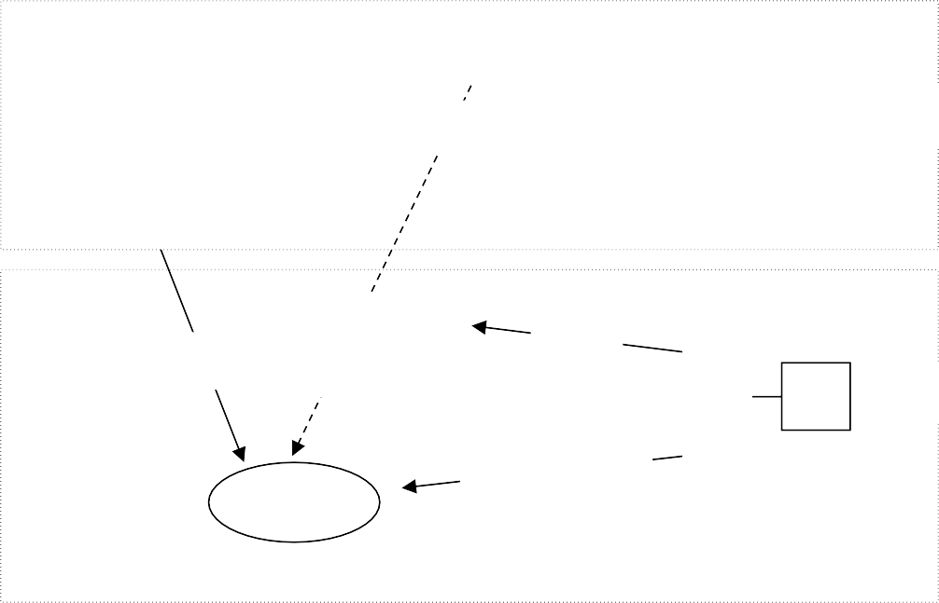
- 優待
掌發兵權
中央
統轄
發敕命和以
魚符為憑發兵
驗證
折衝
監察其轄區內
兵士訓練、軍需等，並負責
揀點兵士
縣
地方
州刺史
兵部
朝廷的
十二衞六率
皇帝
  - 減免賦役
府兵本人可以終身免除租庸調。
  - 勳官賜田
有功勳的府兵可授勳官，不僅提升身分地位，還可按勳官之品級獲得勳田（屬永業田）。
三 府兵制的特點
- 內重外輕

①京師附近的關內道、河東道和河南道的折
形成內重外輕的局面。
衝府，約佔百分之八十。
②長江以南地區折衝府的數目不及十分之一。
- 互相牽制



①折衝府隸屬於衞、率，但由州刺史監察其轄區內折衝府的兵士訓練、軍需物資等，並負責揀點兵士。
調遣府兵之權由兵部掌管。
朝廷控制折衝都尉兵權。
折衝府都尉受到州刺史的牽制。
②凡調兵十人以上，須以兵部發出的皇帝敕命和魚符為憑，經州刺史會同折衝都證尉驗後方可發兵。
③統率應戰的將領由中央委派。
記憶圖示
折衝府如何受牽制

- 兵農合一
記憶重點
唐代府兵制體現了徵兵制能節省軍費、防止武人專擅等優點，而其選擇性徵兵，則有助維持軍隊的素質，避免了由徵兵制徵集的軍隊素質較低的問題出現。
①府兵由朝廷授田，日常生活、武備及行軍所需皆由兵士自耕自給。
寓兵於農。
②府兵平日從事耕作，農閒時接受軍事訓練，遇事出征。
- 選擇徵兵
①府兵制依次按ⅰ財產多少
選出家富力強者為兵
→ 選擇性徵兵。
ⅱ體力強弱
ⅲ丁口多寡
②確保 ⅰ兵士的素質和有自備軍需資糧的能力。
保證了兵員的素質。
ⅱ百姓的生產力不會因徵兵而降低。

第 2 節 府兵制與均田制的關係
— 府兵授田制度
府兵除獲授口分田八十畝、永業田二十畝，並按戰功領受勳田外，還會按府兵的個別情況，在授田方面給予優待：
①征戰在外的士兵，家屬可耕種該士兵的口分田，六年後才歸還朝廷。兵士歸來時，朝廷優先給予田地。
記憶重點
注意府兵獲授田耕作是使府兵能征行服役的重要條件。有功者獲授勳田，則是百姓願意服府兵之役的重要原因之一。
②兵士陣亡，口分田由其子孫繼承，即使其子孫尚未成丁，亦無需還田。
③因征戰受傷、殘廢或在軍中染重病者，可終身保留其原有的口分田，朝廷不會減少或收回該兵士的田地。
二 唐初府兵制推行成功與均田制的關係
與均田制配合，所以府兵制在貞觀年間得以成功推行。
- 解決兵餉
均田制讓府兵有田可耕，以應付生計和負擔服役所需物資。
①減少逃亡避役的機會。
解決徵兵制令農民脫離農事還要自備軍需衣糧的不足。
②節省軍費開支。

- 鼓勵當兵
①ⅰ府兵獲豁免租庸調。
鼓勵百姓從軍和勇於作戰。
ⅱ立戰功可獲勳田。
②府兵在長期征戰、戰傷、陣亡等情況下仍可保有其口分田，甚至由子孫繼承 → 有助府兵家庭增加田產。
- 提供兵源
兵士安居，不會逃亡，為國家提供穩定的兵源。
①均田制可確保百姓免於飢寒和安心務農，能使百姓安土重遷。
②府兵由較富庶的編戶徵集，並獲授田耕作。
三 均田制與府兵制的敗壞
- 府兵制的局限
  - 府兵服役負擔重
府兵番上宿衞 + 農閒練兵 + 戍邊出征 → 負擔實高於一般百姓。
  - 寓兵於農的局限
記憶重點
注意府兵寓兵於農既是府兵制的優點，亦是其局限：府兵因要顧及農事，難以長期征行；若農事受征行影響，就難以維生，要逃亡避役。

①府兵的生活和行軍所需，都要依靠他平時務農生產。
②假如府兵服役過久。
③假如府兵受田不足或失去土地，軍備衣糧頓成沉重的負擔。
- 受田不足對府兵制的影響
  - 百姓受田不足
不能長期征戍。

農事荒廢，難以維持生計。
百姓不能兼顧農耕和長期征戍。
兵士逃亡。

①土地兼併、國家授田不足 → 民生困苦，百姓逃亡。
②兵源減少 + 戶籍不修，資料失實 → 地方難以徵集足數府兵。
  - 府兵受田不足
①折衝府多在地狹人稠的關中及京師附近。
逃亡避 役，府兵制敗壞。
府兵受田不足，
無法應付生計
②唐高宗晚年至武后期間，均田制敗壞。

  - 勳官受田不足
府兵逃亡，更多國家土地被廢棄和🖃
唐高宗、武后時期，朝廷濫授功勳，受勳者以萬計
→ 勳官受田嚴重不足，甚至完全沒有勳田 + 府兵地位日益低落
→ 府兵士氣低落、逃亡，百姓又不願意服役。
- 府兵無暇務農的原因和影響
①唐室開邊拓土，戰事日多
→ 戍邊兵士數目和征戍時間大增。
②大量府兵用於征戍，番上宿衞的兵員漸漸不足
→ 府兵番上多不依時，宿衞的時間也漸長
記憶重點府兵受田不足，兵役繁重，難以務
農，既促使府兵逃亡，亦使百姓逃亡避 役，終導致府兵制及均田制皆告敗壞。
→ 府兵無法務農以應付生計和軍需
→ 逃亡避役，折衝府「無兵可交」。
- 府兵制敗壞對均田制的影響
①府兵避役逃亡後，其田地多被豪強權貴兼併
→ 朝廷用於授田的土地減少 → 均田制難以運作。
②官府強徵貧弱百姓當兵，以補足府兵人數
→ 百姓和更多府兵逃亡避役，戶籍失實
→ 朝廷難以進行土地還授和徵兵 → 均田制和府兵制敗壞。
③均田制破壞 + 兵役過重 → 府兵制敗壞
兩者互相牽
→ 均田制進一步崩潰。
記憶圖示
唐代均田制的敗壞與府兵制敗壞的關係
授田嚴重不足，府兵生活困苦
編戶逃亡，戶籍失實，兵源減少

均田制敗壞

府兵制敗壞

內容圖解
唐代實行
府兵制的背景及其
內容特點
專
論︰唐代府兵制與均田制的
關係
府兵制與
均田制
的關係
一、府兵授田制度
府兵獲授口分田八十畝，永業田二十畝，又按戰功受勳田。
二、唐初府兵制推行成功與均田制的關係
1.解決兵餉 2.鼓勵當兵
3.提供兵源
三、均田制與府兵制的敗壞
1.府兵制的局限 2.受田不足的影響
3.府兵無暇務農的影響
一、唐代實行府兵制的背景
1.繼承前朝 2.經濟凋敝
3.控制地方 4.交通發達
二、唐代府兵制的內容
1.兵源和編制 2.任務與裝備
3.優待
三、府兵制的特點
1.內重外輕 2.互相牽制
3.兵農合一 4.選擇徵兵

第 4 章 專論︰唐代府兵制與唐代國勢強弱的關係

第 1 節 初唐府兵制與唐代盛世
- 切合時局需要
唐初①東突厥侵擾
實行 府兵制
ⅰ從民戶徵兵，兵源不缺。
ⅱ兵農合一，但不礙農
→ 需加強中央的防衞。
②經濟蕭條
→ 需恢復經濟。

- 府兵戰鬥力強
記憶重點
揀點府兵的標準，是兵源素質得以維持的重要條件。
貞觀年間，府兵戰鬥力強，有助鞏固政權。其實力強盛原因如下：
  - 兵源素質
①全民徵兵制之弊是過度勞民，兵士素質又缺乏保障。
府兵制從比較富裕的民戶徵集身體強健者當兵，既減少擾民，又能確保兵士的素質。
②府兵有家室田業於其鄉，故多願嚴守軍令，紀律嚴明。
  - 訓練嚴格
①府兵平時有練習武事，農閒時要到折衝府鍛練個人武藝和熟習行軍陣形，訓練嚴格。
府兵因而成為勁旅。
②每次番上前，地方官員會考核兵士，若兵士學藝不精，所屬的折衝都尉會受罰。
  - 待遇優厚
①唐初君主重視府兵，禮待他們。府兵亦受人尊重。
②府兵免租庸調，有戰功者又得勳田，故富家子弟都樂於當兵，士氣高。
- 府兵制維持國內安穩
唐初至安史之亂爆發前，地方無割據之禍，與府兵制的成功有密切關係。
  - 中央馭軍
①各地折衝府是直接受控於中央的十二衞六率
→ 府兵屬中央軍而非地方軍。
②折衝府僅有訓練之責，兵士調遣需經中央，折衝都尉難以專擅。
③遇事朝廷方派將帥統率不同折衝府的府兵出戰，事畢兵歸於府，將歸於朝 → 兵士不相知，又不受將領長期控制
→ 將士無擁兵自重之機。

府兵制的內容和效果
記憶圖示
唐代中央遣將調兵的概況與影響
如有戰
事畢
將歸於朝兵歸於府

  - 居重馭輕
影響︰折衝都尉難以專擅，將帥亦難擁兵自重。
負責練兵的 折衝府
點兵
十二衞六率
選將
統兵征戰
中央
記憶重點
注意大部分折衝府集中於關中一帶，形成了居重馭輕之勢。
①朝廷把大部分的折衝府置於京師附近地區
雖有地方叛亂，但中央能迅速平
→ 地方沒有足夠兵力與中央抗衡。
②輪番宿衞制度確保京師長期集結一定數量兵力
→ 中央有足夠實力控制全國。
記憶圖示
唐代府兵制的優點
府兵定期番上宿衞，確保京師有穩定而充足的兵員守
折衝府集中於京師附近地區，收居重馭輕之效。
穩定軍政局勢
府兵屬中央軍，折衝都尉難以專擅，將帥亦難擁兵自
揀點家境較佳的壯健者當兵，確保能應付兵役負擔。
戰鬥力強
府兵平日務農，農閒練武。能自耕自足。
府兵需自籌征行的糧食軍資，節省國家開支。
節省軍費
唐代府兵制的優點

第 2 節 府兵制敗壞對唐代國勢的影響
— 府兵制敗壞的原因
- 均田制敗壞
記憶重點
注意均田制敗壞、國防形勢轉變與府兵制崩潰的關係。
高宗、武后以後，均田制漸漸敗壞。
①府兵授田不足。
難以維持府兵制。
戶籍失實，編戶銳 減，府兵兵源漸少。
②百姓因授田不足，難 → →以繳付賦稅而逃亡。
- 府兵生活困苦
①高宗、武后年間，府兵番上或征戍常受權貴或將帥的欺凌。
地 |  | 富家子弟 |  | 朝廷 |  | 府兵素質
位 |  | 為 求 避 |  | 不再 |  | 低落，造
和 |  | 役，或是 |  | 以 |  | 成更多府
待 |  | 自 殘 身 |  | 「家 |  | 兵、百姓
遇 |  | 體，或是 |  | 富力 |  | 避役逃亡
下 |  | 僱用貧弱 |  | 強」 |  | 的惡性循
降 |  | 者代役。 |  | 作選 |  | 環。

②或是有功不賞，或是賞賜極濫，打擊府兵士氣
→ 戰鬥力下降。
- 戰爭日益頻仍
記憶重點
思考府兵制崩潰是由於徵兵制的不足，還是其國防形勢轉變所致。
①貞觀年間情況︰
唐軍戰鬥力強，戰爭需時不長，調遣人數不多，府兵能務農以維持日常生活和應役所需。
②高宗以後情況︰
西方的吐蕃和東北契丹諸族崛起，邊境軍事衝突日多。
府兵及其家屬逃亡。
①國家開支增加 → 向府兵家屬加稅。
②府兵戍守的時間增加
ⅰ府兵無法依期番上；
ⅱ番上宿衞者無法下值
→ 府兵軍務日重，無法務農
以

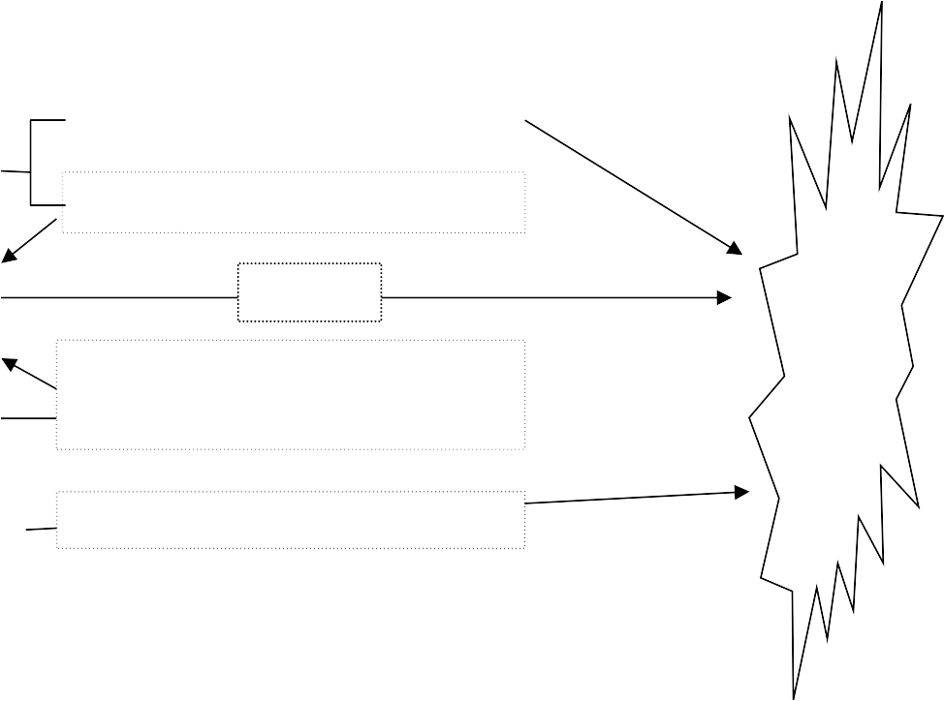
二 府兵制敗壞對唐代國勢的影響
唐代府兵制破壞的原因
府兵授田不足，勳田不獲授足額
避役逃亡
駐守或征戰時間漸長，軍務日重無法務農以供生計和軍需
府
兵制敗
壞
戰爭頻仍
均田制敗壞
士氣下降和兵士逃亡、兵源不足
府兵地位 和待遇下降
府兵生活困苦
百姓授田不足
記憶圖示
- 難以應付外敵
①高宗後，府兵素質日壞，實力下降。
②大部分府兵集中在關中地區，動員他們遠戍東北和防範吐蕃，欠效率。
- 京師及地方軍力低落
①京師軍力︰
ⅰ開元年間，折衝府無法交出兵士番上宿衞
→ 玄宗募兵宿衞京師，稱「彍騎」。
ⅱ彍騎建立之初，素質甚高，其後應募者素質日差，加上天寶以後，玄宗荒政，不重練兵 → 戰鬥力低落 → 安史之亂時迅速潰敗。
②地方軍力︰
府兵制敗壞後，不少折衝府已無法組織師旅
→ 地方全無守備，無法抵抗亂事或外敵入侵。

- 外重內輕局面形成
記憶重點
吐蕃等邊族威脅日大導致國防形勢轉變，加上府兵制敗壞，唐室遂轉用募兵制募集邊防及宿衞京師的軍隊。
  - 邊防軍制的改變
①徵兵困難、邊防吃緊、輪番戍守擾民等
→ 玄宗在邊防重地設置十個節度使駐守十大軍區，掌區內的軍政財大權，並統率一定數目的兵士。
②如戰事爆發，各節度使發兵應付。
③邊防駐軍由招募而來的「長征健兒」擔任，他們直接隸屬於節度使。
  - 形成外重內輕之局
①隨着府兵制敗壞，節度使和長征健兒久鎮一處，造成邊兵強盛，軍力布置遂由居重馭輕變成了外重內輕之局。
②邊將可自行招募兵士，並長期統率
→ 造成「將專其兵」，將領有機會擁兵自重。
③玄宗常以一將領兼數鎮節度使，使邊將有叛唐的實力。
④中央彍騎成立不久即告廢壞，京師無力抵抗大規模攻擊。
- 引致地方作亂
①節度使之設、外重內輕局勢的形成
→ 身兼河北三鎮節度使的安祿山有機會擴張勢力
→ 玄宗天寶十四載（755 年），起兵叛唐
→ 彍騎無力抵禦，玄宗出走至蜀
→ 唐室要依靠其他節度使的軍隊和向回紇借兵平亂。
②安史之亂後期，朝廷為盡快平亂，封賞有功將領和安史餘黨為節度使
→ 亂事雖平，但唐室無力控馭四方，而節度使擁兵自重
→ 形成藩鎮割據之禍，亂局至唐亡仍未止息。

記憶圖示
唐代外重內輕局面形成及其對政局的影響
地方
中央（內）
較重
形成外重內輕的局面
鎮節度使，邊
一將可🖃領數
「長征健兒」
節度使可招募
較輕
府兵制敗壞。
中央彍騎又廢
邊將可自行招
兵，造成「將
影響

地方發生亂事，最大宗的是安史之亂
↓
亂事平定後，節度使擁兵自重
↓
藩鎮割據

史事述評
評價府兵兵農合一
評論者 | 觀點 | 評論（節錄）
孫樵  （晚唐朝臣） | 認為府兵制的兵農合一特點既能使農業不廢，有利經濟，又能維持國家軍 力。 | 率戶出兵，籍而為伍，春夏縱之家，以力耕稼；秋冬聚之將，以戒武事。如此則兵未始廢於農，農未嘗奪於兵。（《復佛寺奏》）
朱禮  （元代文士） |  | 當唐盛時，天下戶口八百餘萬，而府兵四十萬，皆自食其力，不賦於民……是以國富民裕，亦不失其兵強也。（《漢唐事箋》）
唐長孺  （當代史家） | 認為府兵寓兵於農的體制，不利建立能長期征戍邊境的軍隊。 | 農夫（指府兵）與弓刀既不相習，且人既土著，地不可移，鄉里之念，深中人心，如此則征鎮之役實非農民之所能勝任，而況道里懸遠，老死不歸之長期屯戍乎？（〈唐代軍事制度之演變〉）
王仲犖  （當代史家） | 認為均田制與府兵制的配合，既讓府兵生計得到保障，亦使他們有足夠裝備  服役。 | 府兵的負擔是很重的，除了長期服兵役以外，還須自己製辦各種用具和武器；但是另一方面也說明了唐王朝初期，由於府兵戶往往分配到足夠的份地──均田，他們有了一定的經濟保證，因此能以優良的武裝，出現於戰場之上，並且發揮出強大的戰鬥力。（《隋唐五代史》）
王永興  （當代史家） | 認為兵農合一會使府兵訓練不足和無法同心作戰，影響府兵的戰鬥力。 | 兵農合一，丁男一身兼兵、農二業，農閒府兵就集中於折衝府，進行軍事戰鬥訓練；當時中國北方而言，農閒三個月左右，其訓練之成效，可知也。折衝府之兵士來自四面八方，多不相識，只每年三個月相聚於折衝府，要求他們組成團結互助的部隊，就多數人而言，實不可能也。這樣的兵士，在戰爭中，要求他們克敵制勝，實甚難也。（《唐代前期軍事略論稿》）
專論︰
唐代 府兵制與
唐代 國勢強弱的關
係
初唐
府兵制與唐代
盛世
府兵制
敗壞 對唐代國勢
的影響
一、府兵制敗壞的原因
- 均田制敗壞
- 府兵生活困苦
- 戰爭日益頻仍
二、府兵制敗壞對唐代國勢的影響
- 難以應付外敵
- 軍力不足
- 外重內輕局面形成
- 引致地方作亂
- 切合時局需要
- 戰鬥力強
- 有利國內安穩
內容圖解

第 5 章 專論︰明代衞所制與軍屯制發展的關係

第 1 節 明代實行衞所制的背景及其內容特點
— 明代衞所制的背景
- 繼承元軍戶制
①元室簽發軍人，其家庭為軍戶，需世代出丁當兵。
②明在元世襲軍戶制的基礎上制定衞所制，並設立軍屯配合。
- 明初經濟凋敝
①明初，經過連年天災和戰亂，社會疲敝。
②明太祖制定衞所制，讓軍士自耕自足，以減輕ⅰ軍餉開支。
ⅱ開墾農地。
- 蒙古威脅邊防
蒙古雖被逐，但仍有捲土重來的實力。
衞所制與軍屯制緊密配合，軍隊既有實力，又可自給自
例子︰明於洪武五年（1372 年）派大軍攻打蒙古，卻慘敗。
- 唐宋兵制影響
①唐代折衝府只掌兵士管理和訓練，發兵之權操於朝廷，戰時由皇帝臨時命將統兵。
明代承襲前朝互相牽制、兵將分離的軍事制度。
②宋代三衙只管兵，樞密院承皇帝意旨調兵；戰時由皇帝命將統兵。
二 衞所制的內容
- 衞所的編制
①衞、所是軍隊的基層編制，廣設於京師和全國各地，大者稱「衞」，
小者稱「所」。
②大抵 5600 人為衞，長官為指揮使，下轄五個千戶所；
③每個千戶所 1120 人，長官為千戶，下轄十個百戶所；
④每百戶所 112 人，長官為百戶。
⑤每百戶分為兩個總旗，以總旗一人，分領五個小旗。

- 衞所的統率
記憶重點
注意都司只負責管理和訓練軍士，無調兵之權；調兵之權操於君主，調兵之令則由中央的兵部發出。
①衞所平日由都指揮使司（簡稱都司）負責管理和訓練，其長官為都指揮使。
②全國都司分隸中央的最高統兵機構「五軍都督府」，分為前、後、左、右、中五軍，直接聽命於皇帝。
③五軍都督府只掌軍士的軍籍，調發軍隊、軍官選授之權則在兵部。
④凡有征戰，兵部以詔書、符節調發衞所軍，皇帝任命高級武官為將帥統率衞所兵士。戰事畢，兵士歸衞所，將歸朝廷。
記憶圖示
衞所統率的情況
中央
負責調發軍
地方
都指揮使司（都指揮使）
負責管理和訓練軍隊

- 衞所的數目與分類
皇帝
直接統轄
直接統轄
兵部
衞、所
五軍都督府前左中右後
洪武二十六年（1393 年），朝廷頒布全國有都司及行都司 18 個、留守司一個，衞 329 個，但衞的數目不定，屢有增減，大致可分為以下幾類：
  - 在京衞所 可分成兩大類：
①侍衞上直軍︰亦稱上直衞，有 12 個衞，是皇帝直接指揮的親軍。
②在京衞所︰共 29 個，守衞京城及附近軍事要地。

  - 內地衞所（又名腹裏衞所） 分布︰全國各地，數量最多。
職責︰負責守備、屯田及從征，是明軍的主要組成部分。
  - 實土衞所
分布︰遼東至陝西，以至四川、雲貴等沿邊重鎮。
職權︰除管軍事外，又兼管當地民政。明中葉後，朝廷取消部分實土衞所的管理民政之權。
  - 沿海衞所
多置於經濟發達、人口較多的東南沿海地區，配合千餘個堡、關、寨等，形成延綿萬餘里的防線。
- 軍戶制度
記憶重點
注意軍戶兵源反映衞所制具備百姓義務服役的徵兵制特點。
  - 軍戶來源
戶籍︰衞所軍士屬軍籍，隸於都督府的軍戶。
來源︰人丁一經入軍，一家便成軍戶，世代相繼，不許變更。軍戶來源主要有以下數類：
    - 從征 隨明太祖起兵反元，征戰建國的部隊。
    - 歸附 明太祖收編的元朝降軍和元末割據勢力的降軍。
    - 謫發 因犯罪而發配充軍者，「免死得戍」，故又稱「恩軍」。
    - 垜集 軍戶的主要兵源。
①三民戶為一個垜集單位，定其中一戶為正戶，需出丁服軍役，其餘二戶為貼戶，幫補正戶出丁當軍。
②若正戶所出的軍丁亡故，則由貼戶補替。
③明成祖以後，實行正戶與貼戶輪流出丁當軍。
    - 其他
①「抽籍」：由民戶丁多者抽其中一丁為軍，抽中者終身為軍，其家屬成為軍戶。（此法只在有需要時才實行）
②有些生活極貧苦的民戶壯丁自願為軍，稱「投充」。
  - 軍戶的任務
①軍戶ⅰ服役者稱為「正軍」 → 被分配到指定的衞所戍守。
ⅱ餘下的壯丁稱為「餘丁」/「軍餘」。
‧ 若正軍老病死亡，其子或餘丁替補。
‧ 餘丁隨正軍服役，替正軍務農，照顧其起居。
②軍士的妻子亦需隨行服役，以照顧軍士和保障子嗣。

  - 軍士服役情況
    - 服役年齡
衞所軍並無明確的服役期限，只要是生於軍戶的男丁，不論任何年齡都有服役的機會。
    - 服役地點
朝廷通常安排軍士到遠離原籍的衞所服軍役，以防他們逃亡。例子︰南方軍士到北方衞所服役，北方軍士到南方衞所服役。
    - 軍士職責
記憶重點
注意衞所軍士與唐代府兵不同︰並非所有軍士都需要務農，只有屯田旗軍才要專職耕作。
①聽候調遣出征。
②營中職務︰ⅰ操練守備、防治盜賊，稱「操
兩種職務以輪流方式分配。
守旗軍」；
ⅱ屯田，稱「屯田旗軍」。
③內地衞所的軍士要定期赴京操練宿衞和輪番赴邊戍守，稱「班軍」。
    - 軍需物資
①軍戶籌辦︰軍士的衣裝和赴衞服役所需的金錢物資。
②國家供給︰ⅰ武器
ⅱ月糧和冬衣（主要來自屯軍收穫）
ⅲ出行則按其路程給口糧（主要來自屯軍收穫）
③屯田旗軍的屯田收穫供給︰軍士的月糧、口糧和軍官糧餉。
    - 朝廷優免
①一般會授軍田予軍戶，使其生活安定。
②在營的正軍得免本身一切差役；在營餘丁和戶中的其中一丁亦得免部分差役，讓軍戶能供給正軍所需。
三 衞所制的特點
- 世襲制度
衞所制以徵兵制度為基礎，把丁壯徵集後，定其家戶為軍戶，需要代代
出丁為軍 → 世襲兵制。

- 兵將分離
記憶重點
注意唐代府兵制和明代衞所制同樣實行兵將分離，遇有戰事，朝廷才命將統兵。
①五軍都督府ⅰ分領在京與各地衞所，無一府能盡控全部衞所
→ 互相制衡。
ⅱ只管軍籍而無調發之權；兵部掌軍隊調發而不治軍，有事則命將統率軍士，事畢則將還於朝，軍士還
歸衞所 → 將無專軍，軍不私將。
②都司︰
只掌所屬衞所的訓練和屯田，並無發兵和指揮軍隊的權力。
- 重京師及邊防
太祖在京師、環繞京師的地區和北方沿邊設置大量衞所，駐以重軍
→ 反映太祖重京師、實邊防的國防思想。
明初京師及邊防要地的衞數目
地區 | 設衞數目 | 佔總衞數比例 | 軍士數目
京師 | 41 | 約 1/8 | 約 20 多萬
六個京師附近的都司 | 104 | 約 1/3 | 約 50 多萬
北方沿邊 | 86 | 約 1/4 | 約 40 多萬
- 兵農合一
軍人長駐衞所，所需軍餉甚多，故安排部分衞所軍當屯田旗軍，再以屯田收穫應付軍餉。
- 兵源複雜
①朝廷徵集軍戶並無特定準則，其來源複雜，揀點軍士時又無特定準則
→ 軍士素質參差。
②軍士不論老少，入伍後需服役終身 → 軍中老弱者甚多。
記憶圖示
明代衞所制的特點
明代衞所制
優勝之處︰ ‧ 屬世襲兵制，確保兵源
‧重京師和邊防，保衞國家安全

唐代府兵制與明代衞所制比較表
 | 唐代府兵制 | 明代衞所制
兵士來源 | 具中等資財、丁口既壯且多的民戶。 | 來自軍戶，每戶須出軍一人，稱為「正軍」。
徵集方式 | 每三年從編戶中揀點一次，以資財、體魄和丁口作為揀點準則。 | 先由隨明太祖起兵和歸降的兵士組成，及後以抽籍、 集與謫發等方式徵集軍士和軍戶。民戶資財不是徵發衞所軍的考慮條件。
戶籍 | 府兵與編戶同籍，並無設立軍戶或軍籍。 | 軍戶歸軍籍，實行軍民分籍。一入軍籍，世代相承，不可更易。
服役時間 | 二十一歲服役，六十歲免役。 | 沒有明確的應役與退役年齡，老疾殘  廢或身死則由後嗣或餘丁補替。
服役情況與  任務 | 平時與家眷居於本鄉，國家依均田制授田，讓府兵能務農耕作。  府兵職務包括：  - 每年農閒時到折衝府校閱受訓。  - 每年番上宿衞京師。  - 輪番戍邊。  - 戰時從征。 | 正軍需到指定的衞所服役，進衞所後服役終身。為了生育後嗣和料理生活，軍士需攜妻和餘丁一人同往。朝廷通常授軍戶軍田，以充資助。  衞所軍的主要職務包括：  - 操練守備，防治盜賊。  - 軍屯耕作。  - 輪番上京師操練守備。  - 輪番戍邊。  - 戰時從征。
裝備軍費 | 兵器、口糧、衣裝等行軍物資皆自備。 | 軍器由國家供給。軍士有月糧，征行有行糧，主要取自軍屯。日常衣裝所需則自理。
朝廷優免 | 免府兵個人的租庸調。 | 正軍本身得免一切差徭；在營餘丁和戶中的其中一丁可免部分差役。

第 2 節 軍屯制與衞所制興廢的關係
— 軍屯制的設立目的及其內容
記憶重點
注意明室設軍屯制的原意，是要藉此令衞所軍士能自給自足，這亦是評價軍屯制是否成功的重要準則。
- 軍屯的設立目的
明太祖認為兵強必須使軍士足食，若軍餉過於仰賴百姓，又會打擊農業和農民生計 → 設軍屯，軍士自耕自足
→ 達到「養兵百萬，不費百姓一粒米」。
- 屯軍的比例
①邊地的衞所︰三成軍士守城，七成軍士屯種；內地的衞所︰兩成軍士守城，八成軍士屯種。
②屯田與守備軍士比例是按個別情況而定。
例子︰位於軍事重鎮的衞所，以一半或更少的軍士屯種；在糧運艱難之地，會以較多的軍士屯種。
- 屯軍的耕作安排
①每名屯軍獲授「一分」（一定畝數）屯地，稱為「軍屯分地」。
②面積︰ⅰ一般為 50 畝，但非定制。
ⅱ軍屯分地的大小受氣候、土地的肥瘠、多寡等條件的影響，畝數可從 20 畝至 100 畝不等。
③農具和種子︰朝廷給予耕牛、種子和農具。
- 軍屯的租稅
屯軍要把收穫按規定數額上繳衞所屯倉，稱為「屯田子粒」，簡稱為「子
粒」或「屯糧」。
二 軍屯制的成效
- 軍用充裕
記憶重點
軍屯制有效實施時，能夠使軍士足食，有助維持衞所制和減低徵兵制對國家財政構成的負擔。
①明代軍屯制讓一部分軍士專司務農，一部分軍士則專司操練守備，軍
務與農務兩不相擾，治軍與耕作自然易見成果。
②明統一天下前，以軍屯支援其統一大業。
確立衞所制的基礎。
③統一後，以軍屯支援百萬軍士軍餉。
- 恢復農業
①洪武、永樂年間，屯軍墾耕了大量邊境土地和因元末戰火而拋荒的農地，有利明初農業的恢復。
②百姓無需負擔軍餉開支，有助社會休養生息。

三 軍屯制敗壞的原因
- 子粒額重
軍士因有其他差役而無法務農、遇到災荒等，朝廷不會寬減子粒額
→ 屯軍無法繳納子粒而逃亡
→ 該份額子粒會被攤派給其他未逃的屯軍賠補
→ 更多屯軍逃亡，荒廢屯地。
- 差役繁重
記憶重點
差役繁重、屯政失當、屯地減少使屯軍難以生產足夠子粒，加上子粒額重，生活又困苦，促使屯軍相率逃亡。
①屯軍本來只需專心屯田務農和繳納子粒，不用承擔力役和守備工作。
②屯軍實則常被派從事其他差役，又被軍官私役
→ 屯軍無法兼顧農事
→ ⅰ田地荒廢，子粒減少
ⅱ大量屯軍逃亡
結果︰英宗以後，軍屯難以向衞所軍供給足夠軍餉。
明成祖至明穆宗時期平均每年屯田子粒數額
君主 | 屯田子粒（石） | 君主 | 屯田子粒（石）
成祖 | 11 349 672 | 憲宗 | 3 820 481
仁宗 | 6 130 699 | 孝宗 | 2 674 860
宣宗 | 6 187 036 | 武宗 | 1 040 158
英宗 | 2 852 473 | 世宗 | 3 736 156
代宗 | 2 762 024 | 穆宗 | 3 355 865
- 屯政失當
屯軍無法繳納足數子粒。
①「分地」往往貧瘠不堪，且分散數處。
只得拖欠子粒，甚至逃亡。
②分地畝數常不足。
③耕牛不足，水利失修，難有好收成。
- 屯田典賣
記憶重點
注意屯軍逃亡是屯地被私自典賣、侵佔的原因之一。
①屯軍把遠離其駐留地的屯地租給他人。一段時間後，田地的權屬模糊不清。
屯田流失變成民田
→ 軍屯制無法維
②屯地常被私下典當買賣，朝廷禁之不
絕，且拋荒的屯地日多。

- 權貴侵佔
①宣宗以後，權貴、豪強以至軍官
ⅰ佔奪荒廢的屯地；
大量屯地流失，屯軍無田耕作 → 軍屯制敗壞。
ⅱ以貧瘠民田抵換肥沃屯田；
ⅲ請託官府把屯田列為「民田」。
②朝廷雖曾多次清查田地，但始終無法禁絕
四 軍屯制敗壞對衞所制的影響
- 軍食不足
①軍屯敗壞，影響衞所軍月糧支給。
例子︰永樂以後，朝廷常減支月糧。
軍士的士氣和戰鬥力下降。
②及後軍屯制幾近崩壞 + 邊事日益頻繁
→ 軍餉更形不足。
例子︰武宗期間，遼東「軍餉告匱」。
- 動搖軍制
①軍餉長期不足 → 軍士難以維生而逃亡。
②屯軍失額常要由軍餘頂種，繳納屯田子粒
→ ⅰ軍餘生活困窘。
大量軍士和軍戶逃亡，衞所制難以維持。
ⅱ軍戶變相多出一丁當軍，軍役增加一倍。
記憶圖示
軍屯制敗壞
子粒額重，屯軍無法繳
屯軍差役繁重，無法兼顧農事
屯政失當，包括︰屯田分散、分地不足、耕牛不足、水利失
屯軍逃亡
軍屯制敗
屯地流失︰ ‧ 屯軍典賣屯地
影 響
軍食不足
→ 軍士的士氣和戰鬥力下降
軍士逃亡
軍士長期不足，衞所制難以維持

史事述評
評價軍屯制的成效
評論者 | 觀點 | 評論（節錄）
毛泰  （明憲宗時期朝臣） | 認為軍屯制在明初頗為成功，確能為國家節省軍 餉，為一時美制 | 自洪武至永樂，（遼東）為田二萬五千三百餘畝  （頃），糧七十一萬六千石有奇。當時邊有儲蓄之饒，國無運餉之費，誠足食足兵之道也。（《明憲宗實錄》）
葉春及  （明世宗至  神宗時 期朝臣） |  | 明初軍士糧食，由軍士自給。邊境儲糧和軍士所需，由百姓供給的實在沒有多少。軍士大多為農民，因此軍額百萬也不覺有冗費之患；糧食出自軍士生產，因此雖然年費數十萬，也不見匱乏。（語譯及整理自〈修軍政疏〉）
海瑞  （明世宗至  神宗時 期朝臣） |  | 永樂二年，朝廷調撥軍士屯田，大造屯田黃冊……實在是使軍力和軍糧充足的良法。（語譯自〈興國八議〉）
孟森  （當代史家） |  | 其養兵皆不用耗財，而兵且兼有生財之用，兵制之  善，實無以復加。（《明代史》）
黃仁宇  （當代史家） | 認為衞所軍以軍屯制而 自給自足之 說，言過  其實 | 軍屯在 1371 年大規模推行以後，原本期望衞所能夠自給，以減輕民戶的負擔。但通過《實錄》可以看出十四世紀末、十五世紀初衞所的糧食供應還是依靠民運，軍隊自給是一個不切實際的神話。  （整理自《十六世紀明代中國的財政與稅收》）

唐、明寓農於兵制度比較表
 | 唐代府兵制 | 明代衞所制
田制名稱 | 均田制 | 軍屯制
兵士授田額 | - 每名府兵獲授口分田八十畝、永業田二十畝。  - 立戰功者獲授勳田。 | - 屯軍的授田額不定，一般獲授分地 50 畝。
耕作形式 | - 府兵平日務農，農閒赴折衝府接受訓練，定期番上服役。 | - 衞所之中，以一定比例的軍士當屯軍，專責屯墾務農。
收穫與軍需物資的關係 | - 府兵以務農所得維持生計，並負擔服役時的衣糧開支和部分軍需武備。 | - 屯軍需向衞所屯倉繳納「屯田子粒」，以支付軍士和軍官的軍餉。
成效 | - 府兵自耕自足，減輕國家軍費負擔。  - 有助田地開墾。  - 百姓因勳田和租調優免而樂於當府兵。 | - 明初子粒足以應付軍餉開支，減輕國家軍費負擔。  - 有助土地耕墾，恢復農業。
敗壞原因 | - 府兵授田不足，難以維生，最終逃亡。  - 兵役過重，府兵無暇務農，因生活困難而逃亡。  - 國家控制的土地因土地兼併等原因而大量流失，戶籍又因百姓逃亡而漸漸失實，使均田制敗壞，兵農合一的安排無法維持。 | - 差役和子粒負擔過重、屯政失當等原因導致屯軍逃亡，屯地荒廢。  - 屯地或被盜典當、或被權豪侵佔，使屯地大量流失，敗壞軍屯制。  - 屯地流失，軍士逃亡，衞所制難以維持。

第 6 章 專論︰明代衞所制與明代國勢強弱的關係

第 1 節 衞所制與明初國勢強盛
- 保障兵源
①明初，太祖設衞所制，置世襲軍戶組織軍士。
ⅰ提供穩定的兵源。
ⅱ能靈活迅速地補充軍士。
奠定統一天下的基
ⅲ大部分百姓免於服兵役，有利恢復生產，穩定民生。

②明統一後，衞所制和軍戶制為明建立一支龐大的常備軍和後備力量。
③軍士長駐衞所，操練備戰，戰鬥力強，使朝廷有實力控馭四方。
- 有利民生
①滿足百萬大軍所需。
有助明代發展社會經濟。
衞所軍藉屯田自給自足 ②國家節省軍費開支。
③邊境土地得以開墾。
- 鞏固國防
記憶重點
用軍屯制使衞所軍士自耕自足，朝廷無需負擔其軍餉，達致既能維持龐大兵力，又不損民力的目標。
①ⅰ軍屯制保障軍糧。
戰鬥力強，兵源和軍需充足，能應付外敵。
ⅱ軍戶制保障兵源。
ⅲ衞所軍長駐軍營受軍訓。
②太祖在北方及西北邊境所置衞所達全國的四分之一，鞏固對蒙古的防禦；又多次派衞所軍打擊蒙古勢力。
明初海內昇平，衞所制發揮的作用尤大。
③成祖即位後，曾五次親領衞所軍戰勝蒙古的韃靼、瓦剌等部。
④朝廷在北境漸次設九個邊鎮，號稱「九邊」，與散布北方的衞所形成堅固的防線。
⑤朝廷在西南、東北及東南沿海廣置衞所，而京師一帶更駐衞所軍士數十萬，確保朝廷有足夠軍力防範外敵和控馭地方。
- 無割據之弊
ⅰ軍隊徵 發、管理諸權力被明確分
割。
ⅱ兵將不相
①中央
明代少有武將專擅，實與衞所制有
ⅰ五軍都督府掌管軍士的軍籍；
ⅱ兵部掌調遣之權；
ⅲ皇帝任命將領統率衞所軍作戰。
②地方
都指揮使負責軍士日常訓練和統率。

記憶圖示
明代衞所制的優點
軍事
明
代衞
所
方面
經濟
方面
節省軍費︰實行軍屯，自給自足。開闢荒地︰軍屯開墾邊境地區。
保障兵源︰置世襲軍戶組織軍士，實行軍民分治，
軍士補充靈活而迅速。
鞏固國防︰確保有足夠軍力防範外敵和控馭地方。

第 2 節 衞所制敗壞對明代國勢的影響
— 衞所制敗壞的概況
- 逃亡者眾
①洪武初年已有衞所軍逃亡，至洪武三年（1370 年）累
計有四萬多名衞所軍逃亡。
衞所軍失額嚴重。
②成祖以後，衞所逃亡軍士有增無減。
例子︰ⅰ正德至嘉靖年間，朝臣林希元直言衞所官軍逃亡者三分之二。
ⅱ嘉靖年間位處沿海的寧波地區，衞所軍士人數少於原定員額。
記憶重點
大量軍士逃 亡，而逃亡者又以年青壯健者為主，導致只有老弱者留守衞所。軍戶逃亡則破壞了衞所軍士的兵源，使衞所難以補充軍士，衞所制自是無法維持。
- 老弱留守
壯者逃亡，留下的多是老弱。京師軍士亦缺額嚴重，其他地區的軍士的人數和素質更不堪了。
例子︰武宗時，京營「按籍三十八萬……存者不及十四萬」，精銳的只有二萬。
- 軍戶流散
①不少民戶為免受軍戶的重役影響，不肯與軍戶通婚
→ 軍戶的社會地位低落。
②軍戶要ⅰ出丁當正軍；
負擔很重。
ⅱ出餘丁隨行；
ⅲ出丁替補死傷逃亡的正軍。
③屯政敗壞，軍士逃亡日眾，軍戶的負擔日重
→ 軍戶逃亡或設法脫去軍籍 → 兵源既毀，衞所制也不能維持。

二 衞所制敗壞的原因
- 生活艱困
記憶重點
徵兵制其中一項缺點，是服役者非出於自願，容易造成逃亡或影響士氣。這問題亦存在於衞所 制。
①ⅰ軍士入伍後服役終身；
生活困苦，因而逃亡。
ⅱ駐防的衞所遠離本鄉，赴役已要登山涉水，到達衞所後更要忍受思鄉和水土不服之苦。
②月糧微薄，更因軍屯敗壞、軍官剋扣等而減少。
- 軍官苛待
①軍官ⅰ常剋扣軍士月糧，又收取雜費。
衞所軍無心受訓，或是逃亡，或是兼職副業以糊口
→ 戰鬥力下降、軍士逃
ⅱ役使軍士。
ⅲ動輒以軍法懲治軍士。
②官府拖欠軍士的月糧和冬衣、棉布等補助。
③軍官為了侵奪軍士月糧，在軍士逃亡後不作替補，甚至虛報軍士人數
→ 衞所制崩壞。
- 軍政敗壞
①自成祖後，君主常以宦官為監軍，甚至專掌京營。京營將領往往由宦官的親信權貴出任。他們常「佔役買閒」。
軍政敗 壞，衞所制崩潰。
②不少權貴以其奴僕冒充軍士，騙取月糧軍餉。
- 地位低下
①明初以後，承平日久 + 君主防範武臣
→ 重文輕武之風，以文人掌軍事，軍人地位日低，衞所軍士更是任人役使。
衞所軍士士氣不 振，相率逃亡。
②朝廷以罪犯充軍，貶低了軍人的社會地位。
③明代社會以應考科舉出仕為正途，但軍戶子弟不可隨意應試，連出任吏員亦受限制
→ 其社會地位難有提升的機會。

- 訓練不足
①明武官是世襲的，明初武官在繼承武職前要上京比試，確保其素質。後來此制敗壞不行 → 武官無力領軍。
②軍官私役衞所軍士、軍士私營工商買賣等
→ 軍士疏於訓練，戰鬥力下降。
③憲宗以後上京宿衞的班軍通常被朝廷指派參與各種工程修建，軍事訓練反成末業。
④自成祖以來，內地衞所軍士既未上過戰陣，又缺乏訓練，全無戰鬥力。
三 衞所制敗壞與明代國勢
- 衞所制敗壞與瓦剌南侵
記憶重點
土木之變突顯了明室邊防衞所和京營敗壞的問題。倭寇長期為患則反映出沿海衞所的敗壞和班軍制度削弱海防的情況。
正統十四年（1449 年），瓦剌大舉南侵，英宗領軍 50 萬親征，最終在土木堡戰敗被俘，史稱「土木之變」
→ 明軍戰敗與衞所制敗壞有很大關係。
  - 邊政不修
①明初治邊極嚴，邊境廣布衞所 → 形成強固的防線。
②宣宗以後，屯田被邊鎮軍官權貴侵奪，軍士則被他們所役使。軍士不堪苛待，相率逃亡，邊防遂壞
→ 英宗時，瓦剌入侵，邊軍無力應付。
  - 京軍敗壞
①京營軍訓練有素，為一時勁旅。
②宣宗以後，ⅰ軍政敗壞，京軍逃亡者眾，戰鬥力下降。
ⅱ各營自行訓練，作戰時難以協調。
→ 京軍敗壞，在土木之變中，其主力幾乎被殲滅。
- 衞所制敗壞與倭寇之患
嘉靖年間，倭寇為患 → 沿海衞所廢弛，是倭寇之患造成大量傷亡的主因之一。
  - 軍士逃亡
衞所制度崩解；賊寇勢力不斷壯大。
①ⅰ屯田被權貴侵吞。
大量衞所軍士逃亡。
ⅱ月糧被剋扣、欠支。
②嘉靖年間，沿海衞所大多為老弱軍士。
③部分逃亡軍士更加入倭寇行列。

  - 班軍之誤
沿海地區都司衞所均需按時派兵上京操練宿衞或到邊境戍守
→ 防禦倭寇事倍功半。
- 衞所制敗壞與明末內憂外患
  - 京軍敗壞
京師軍隊以衞所軍為主，明中葉後日益敗壞。敗壞概況︰
京軍既少且 弱，無守禦之力。
①明末，不少京營軍官或是掌權宦官的親信，或是富人行賄買來的，他們不知軍事，又常私自役使軍 人，軍事訓練罷廢。
②京軍人數不斷下降：嘉靖時，京軍主力軍士達 12 萬
→ 熹宗時不足 9 萬 → 崇禎末年 5 萬左右。
  - 邊軍敗壞
①北方和沿海邊防的衞所軍缺額，直至明亡沒改變，留守軍士多不能戰。
例子︰神宗萬曆四十六年（1618 年），努爾哈赤誓師侵明時，遼東全鎮軍士只有六萬，比嘉靖年間還要少三萬，武備更廢壞至弓箭俱折的地步
記憶重點
注意明代採用募兵制組織征戰軍隊主力，雖能一度提升戰鬥力，但為朝廷造成龐大財政負擔，終致亡國。
→ 明軍難以穩守邊塞，抵抗女真。
②衞所制敗壞 → 明代轉用募兵制組織師旅征戰。
例子︰在戚繼光等將領募兵，成功抵禦倭寇，守備北境。
③神宗以後，朝廷為應付東北女真族的入侵而增加募兵
→ 軍費增加 → 朝廷不斷加稅
民生日困 → 民亂四起。
→ 軍餉不足。
④明末政治敗壞 → 軍政不修，招募之兵士亦因缺乏訓練而無力應敵
→ 明室在無可用之兵 + 內外交煎的形勢 → 滅亡。

徵兵制和募兵制的優劣以及唐、明兩代有否出現這些情況
唐
明

🗸 🗸
徵兵制
優
- 兵士自給自足，可省軍費
- 寓兵於農，有助開荒
- 百姓義務服役，保障兵源
- 兵士服役後還鄉，可防將領專擅
劣
- 素質欠保證，戰鬥力較低
- 非自願入伍，容易逃亡
🗸 🗸
唐初注意府兵訓練，府兵戰鬥力甚強，其後府兵地位下降、逃亡，實力漸差。
🗸 🗸
🗸 🗸
明初重視軍士的訓練，故戰鬥力甚強。但成祖以後，軍士備受勞役，訓練漸廢弛。

🗸 🗸
唐初府兵備受尊重，立功者又有勳田，百姓多願服役。後來，兵役繁重、地位又下降，導致逃亡者眾。
🗸 🗸

募兵制
優
- 百姓無當兵義務，可專注農務
- 兵士自願入伍，減少兵士逃亡
- 素質較佳，戰鬥力強
- 易於補充
劣
- 容易形成武將專擅
- 國家負擔軍餉開支，不利國家財

🗸
實行募兵之 初，兵士實力甚強。但明末，兵政大壞，軍紀廢弛，兵士實力亦大不如前。
🗸
朝廷所募的彉騎，組成不久即告敗壞，但地方軍隊則實力甚強。其 後，朝廷神策軍的實力亦甚強。
🗸
🗸
🗸
🗸 🗸

衞所制敗壞與明代國勢
瓦剌南侵
倭寇之患
明末內政敗壞，
女真入侵
明代衞所制敗壞
京軍既少且弱，無守禦之力。
邊軍敗壞，無力應
造成大量傷亡和逃亡。
班軍之誤削弱海防實
邊軍無力應付。 京軍主力幾乎被殲滅。

衞所制與
明初國勢
專論︰
明代 衞所制與
明代國勢強弱
的關係
強盛
衞所制
敗壞對 明代國勢
的影響
一、衞所制敗壞的概況
1.逃亡者眾 2.老弱留守
3.軍戶流散
二、衞所制敗壞的原因
1.生活艱困 2.軍官苛待
3.軍政敗壞 4.地位低下
5.訓練不足
三、衞所制廢壞與明代國勢
- 衞所制敗壞與瓦剌南侵
- 衞所制敗壞與倭寇之患
- 衞所制敗壞與明末內憂外患
2.有利民生
4.無割據之弊
1.穩定的兵源
3.鞏固國防

